ContaBol 2.0 — Manual de Pruebas de Aceptación
Guía paso a paso con datos de ejemplo, resultados esperados y capturas reales del aplicativo
Table of Contents

1. Introducción

1.1 Objetivo
Este manual permite a un contador, auditor o responsable de TI comprobar, de forma ordenada y repetible, que ContaBol:
- se instala y arranca correctamente en Windows;
- registra las operaciones contables, tributarias, comerciales, de inventario, activos fijos, planillas y costos aplicando la normativa boliviana vigente (IVA 13 %, IT 3 %, IUE 25 %, RC-IVA, AFP, CNS, Pro-Vivienda, ANS, bono de antigüedad, aguinaldo e indemnización);
- emite correctamente los seis estados financieros (Balance General, Estado de Resultados, Estado de Evolución del Patrimonio Neto, Flujo de Efectivo por método directo, Flujo de Efectivo por método indirecto y Notas a los Estados Financieros);
- genera los 65 informes del sistema en pantalla, PDF y Excel;
- protege la información (usuarios, permisos, auditoría, copias de seguridad verificables).

1.2 Cómo están hechas las imágenes
Todas las imágenes de este manual son capturas reales del aplicativo, generadas automáticamente por la herramienta tools/capturas.py con la empresa de demostración (Distribuidora Andina S.R.L., gestión 2025). No son dibujos ni maquetas. Su pantalla puede diferir mínimamente en tipografía según su versión de Windows, pero la disposición y las cifras deben coincidir.

1.3 Qué ya está verificado automáticamente
Antes de entregar cada versión se ejecutan pruebas automáticas (paquete tests/) que cubren: partida doble, bimonetario, IVA/IT, inventario con costo promedio y FEFO, cobros y pagos, activos fijos, planillas con normativa vigente, producción, estados financieros, cierre y apertura de gestión, copias de seguridad, multiempresa, los 65 informes en PDF y Excel, y la construcción de todas las pantallas de la interfaz. Las cifras de la Parte B de este manual están además comprobadas por la prueba tests/test_manual.py: si el cálculo del sistema cambiara, esa prueba fallaría y el manual debería actualizarse.
Aun así, la aceptación en el equipo del cliente es necesaria: depende de su versión de Windows, impresoras, visor de PDF y de sus propios datos.

1.4 Roles y materiales
Rol | Responsabilidad
Probador | Ejecuta los casos, registra resultado y evidencia
Contador validador | Confirma que los asientos, impuestos y estados son correctos
Responsable técnico | Analiza y corrige las incidencias
Materiales: equipo con Windows 10/11 (64 bits); instalador ContaBol_Setup_2.0.0.exe; este manual; Excel o visor de hojas de cálculo; visor de PDF; unas 3 horas para la prueba completa (1 hora para la prueba rápida de la Parte A y B).

1.5 Criterios de aceptación
Resultado | Significado
✔ Aprobado | El resultado coincide con lo esperado
✘ Fallido | Difiere; registre caso, paso, captura completa y hora
⛔ Bloqueado | No se pudo ejecutar por una falla previa
La versión se aprueba si todos los casos marcados ★ (críticos) están ✔, no hay diferencias de cálculo y los seis estados financieros cuadran.
Severidad de incidencias: Crítica (pérdida de datos o cálculo contable/tributario incorrecto) · Alta (función principal inutilizable) · Media (afecta la comodidad, hay alternativa) · Baja (estética u ortografía).

2. Parte A — Preparación del entorno

A1 ★ Instalación
Objetivo: instalar ContaBol.
Pasos
- Haga doble clic en ContaBol_Setup_2.0.0.exe y acepte el permiso de administrador.
- Elija la carpeta (por defecto C:\Program Files\ContaBol) y marque Crear un acceso directo en el escritorio.
- Al finalizar deje marcada Ejecutar ContaBol.
Resultado esperado: el asistente termina sin errores, aparece el acceso directo y se abre la pantalla de ingreso. No se requiere instalar ni Python ni Access ni ningún otro programa: el instalador incluye todo lo necesario.
Si falla: anote el mensaje del instalador y la versión de Windows.

A2 ★ Primer ingreso y cambio de contraseña
Pasos
- En la pantalla de ingreso escriba usuario admin y contraseña admin; pulse Ingresar.
- El sistema exige elegir una nueva contraseña (mínimo 6 caracteres; no se aceptan claves triviales como «admin» o «123456»). Escríbala dos veces y pulse Guardar.
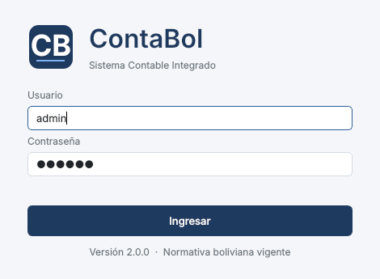
Pantalla de ingreso
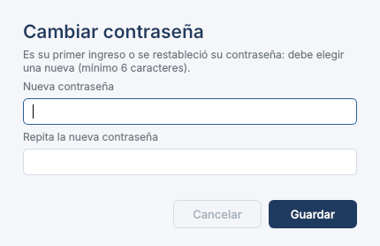
Cambio obligatorio de contraseña en el primer ingreso
Resultado esperado: tras guardar aparece la selección de empresa. Prueba negativa: escriba mal la contraseña: el sistema indica «Usuario o contraseña incorrectos» sin revelar cuál es el dato erróneo; tras 5 intentos fallidos el usuario queda bloqueado hasta que el administrador restablezca su clave.

A3 ★ Empresa de demostración (recomendada para la prueba)
La forma más rápida de tener datos completos es crear la empresa de demostración.
- En Seleccionar empresa y gestión pulse Empresa de demostración y confirme.
- Seleccione «Distribuidora Andina S.R.L.», gestión 2025, y pulse Abrir.
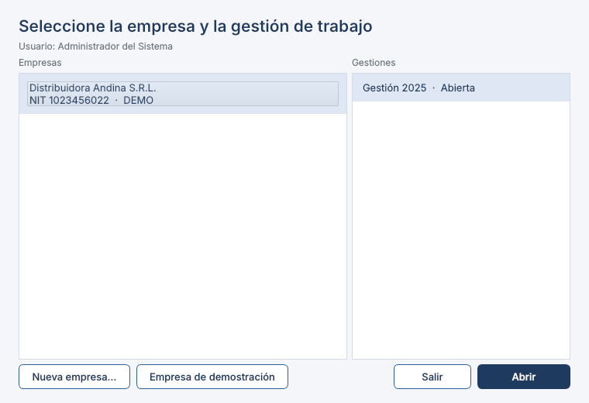
Selección de empresa y gestión
Resultado esperado: se abre la ventana principal con el tablero de inicio. Con la semilla determinista de la demostración las cifras de referencia son siempre las mismas:
Dato | Valor de referencia
Ventas de diciembre | Bs 286.258,56
Total activo al 31/12/2025 | Bs 2.048.383,01
Total pasivo | Bs 394.971,58
Total patrimonio (con resultado) | Bs 1.653.411,43
Resultado antes de impuestos | Bs 504.111,43
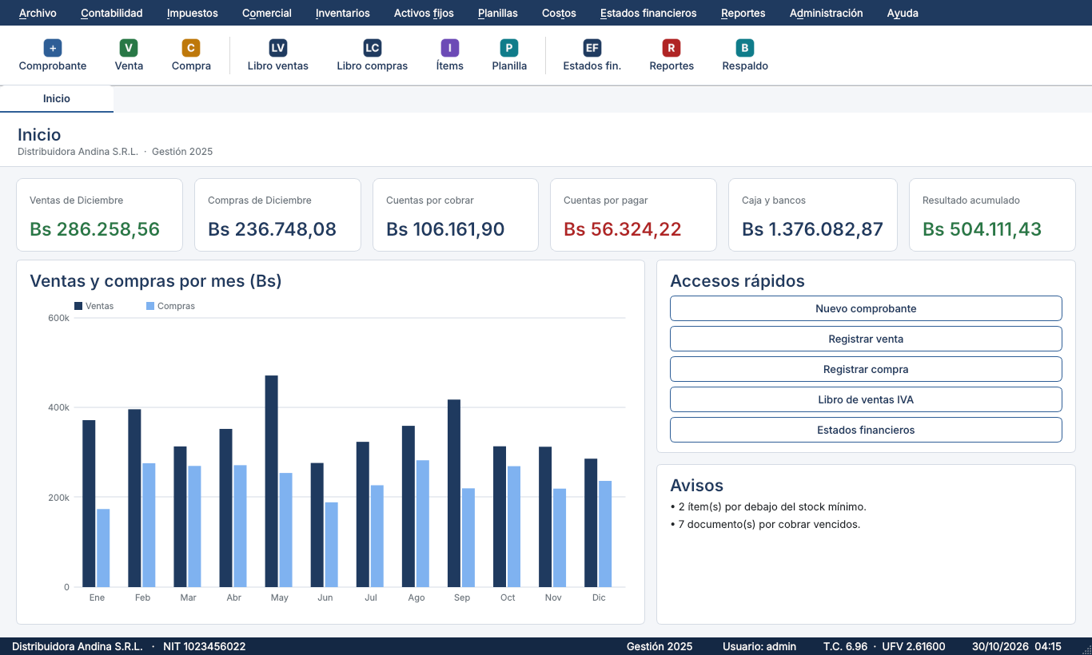
Tablero de inicio con indicadores, gráfico de ventas y compras, accesos rápidos y avisos
Nota: la empresa de demostración es ficticia (nombre, NIT y datos). Puede eliminarla restaurando una copia de seguridad previa o ignorarla; no afecta a sus empresas reales.

A4 Crear una empresa propia (para la Parte B)
La Parte B usa una empresa vacía. Pulse Nueva empresa… y complete:
Campo | Valor de prueba
Código | PRUEBA
Razón social | PRUEBA S.R.L.
NIT | 1020304050
Dirección / ciudad | Av. Camacho 123, La Paz
Año de la primera gestión | 2026
Numeración | Por tipo y mes (recomendado)
Resultado esperado: se crean la empresa, la gestión 2026 y el plan de cuentas boliviano base (más de 260 cuentas); la barra inferior muestra «PRUEBA S.R.L. · Gestión 2026».

A5 Tipo de cambio y UFV
Contabilidad > Tipos de cambio y UFV → Agregar / modificar:
Fecha | Dólar (Bs) | UFV
01/01/2026 | 6,96 | 2,50000
31/12/2026 | 6,96 | 2,60000
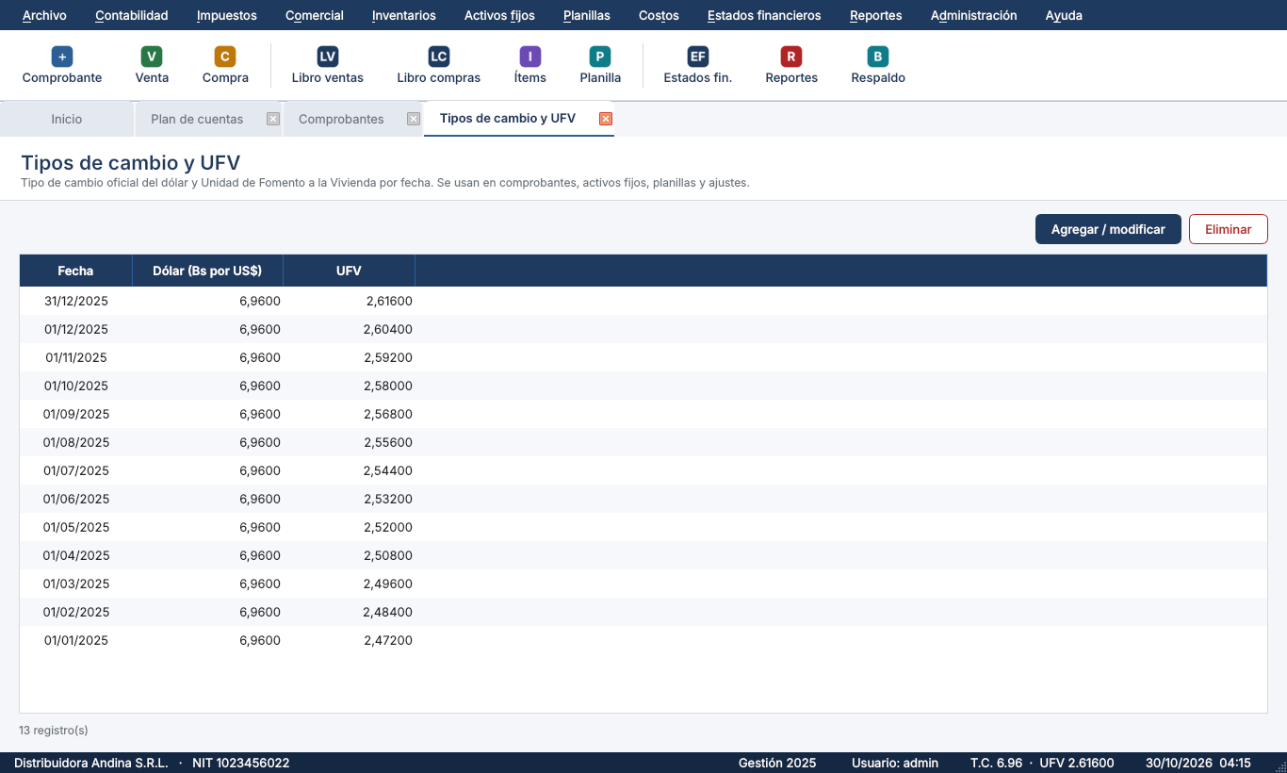
Tipos de cambio y UFV
Resultado esperado: los registros aparecen ordenados por fecha. El tipo de cambio rige desde su fecha hasta que se cargue otro.

A6 Recorrido por el menú
Despliegue cada menú y verifique que existen las opciones del mapa siguiente. Las opciones que su usuario no pueda usar aparecen deshabilitadas (gris).
Menú | Opciones principales
Archivo | Cambiar de empresa o gestión · Cambiar mi contraseña · Cerrar sesión · Salir
Contabilidad | Plan de cuentas · Nuevo comprobante · Comprobantes · Tipos de cambio y UFV · Conciliación bancaria · Presupuesto · Ajustes y cierre · Consolidación · Utilitarios
Impuestos | Libro de compras · Libro de ventas · Liquidación mensual de IVA e IT · Informes (LCV, liquidación, exportación SIN)
Comercial | Clientes · Proveedores · Nota de venta (F5) · Ventas realizadas · Nota de compra (F6) · Compras realizadas · Cobros y pagos
Inventarios | Ítems y precios · Movimiento de inventario · Movimientos registrados · Tablas auxiliares · Informes
Activos fijos | Registro de activos · Depreciación y actualización · Cuadro de activos
Planillas | Empleados · Planilla de sueldos · Anticipos · Aguinaldo y finiquitos · Informes
Costos | Órdenes de producción · Informe
Estados financieros | Los seis estados y el paquete completo
Reportes | Centro de reportes (F9) · Libro diario · Libro mayor · Sumas y saldos · Hoja de trabajo · Índices
Administración | Parámetros y normativa · Usuarios y permisos · Auditoría · Copias de seguridad
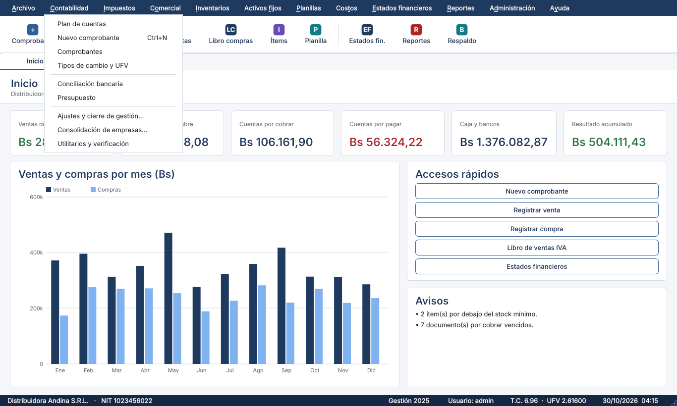
Menú Contabilidad
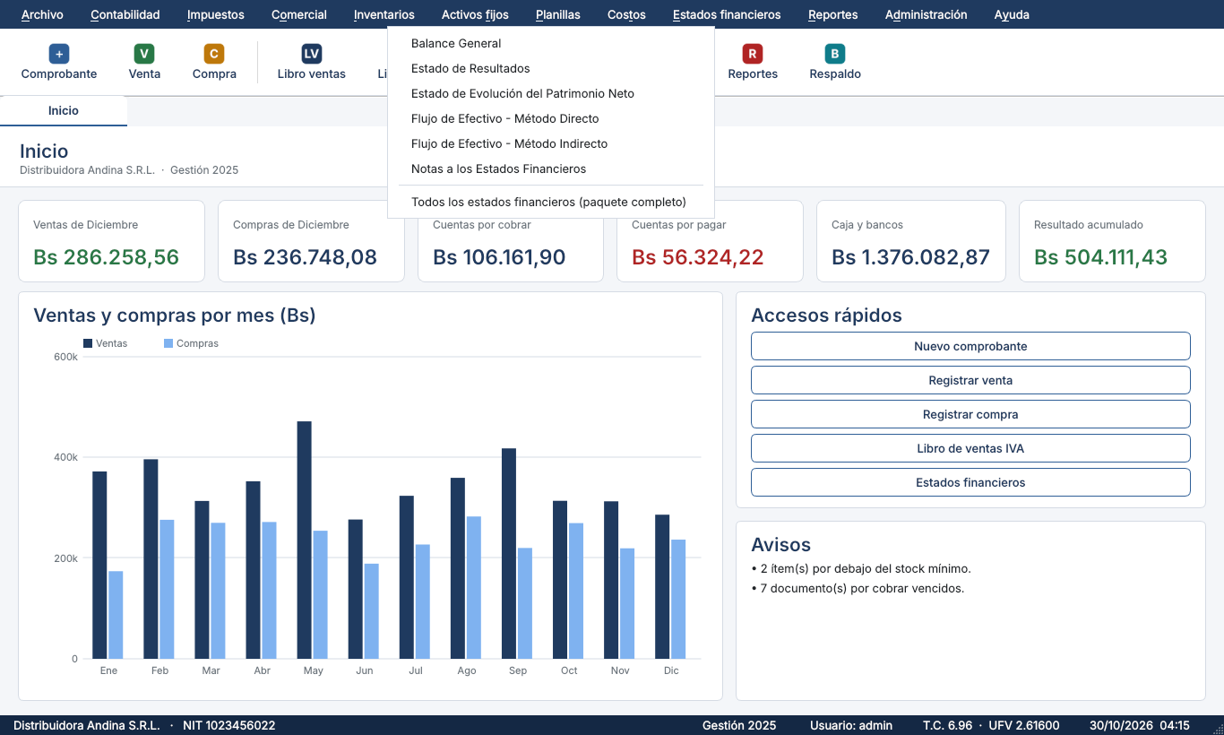
Menú Estados financieros

3. Parte B — Pruebas guiadas con datos propios
Use la empresa PRUEBA S.R.L. (gestión 2026). Los resultados esperados de estos casos están verificados automáticamente.

B1 ★ Comprobante contable de traspaso (partida doble)
Objetivo: registrar un asiento y comprobar numeración y saldos.
Pasos
- Contabilidad > Nuevo comprobante (o Ctrl + N o el botón «Comprobante» de la barra).
- Tipo Traspaso, fecha 02/01/2026, glosa «Aporte inicial».
- En la primera línea escriba en Cuenta «1.1.1.01.001» (o parte del nombre: «caja»): el sistema sugiere cuentas mientras escribe; seleccione Caja Moneda Nacional. En Debe escriba 50.000 y pulse Enter.
- En la segunda línea escriba la cuenta «3.1.1.01.001» Capital Social y en Haber 50.000.
- Observe el indicador inferior: ✔ Cuadra. Pulse Guardar comprobante.
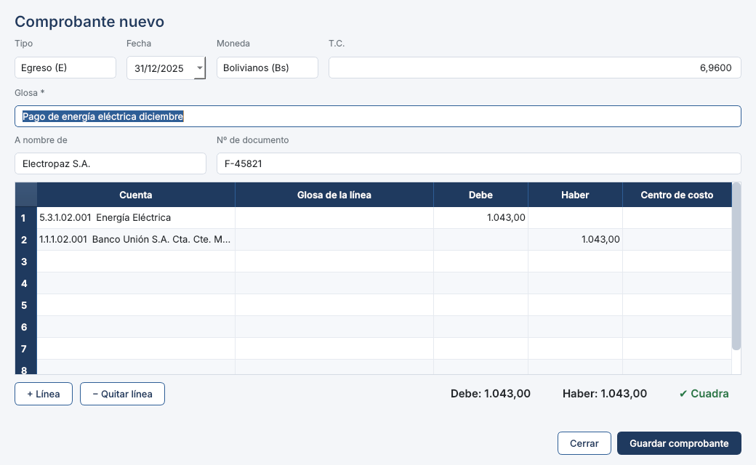
Comprobante con ayuda de cuentas, totales en tiempo real e indicador de cuadre
Resultado esperado: el comprobante recibe el número T-01/0001; en Contabilidad > Comprobantes aparece vigente y el saldo de Caja Moneda Nacional es Bs 50.000,00.
Pruebas negativas (deben rechazarse con un mensaje claro y sin guardar nada):
Intento | Mensaje esperado
Debe 100 / Haber 90 | «El comprobante no cuadra: Debe 100,00 / Haber 90,00»
Glosa vacía | «La glosa del comprobante es obligatoria.»
Fecha 31/12/2025 (gestión 2026) | «La fecha … está fuera de la gestión»
Cuenta de grupo (p. ej. 1.1.1.01) | «… no es de movimiento»
Importe negativo | «no se permiten importes negativos»
Línea con debe y haber a la vez | «no puede tener importe en el debe y en el haber»

B2 Comprobante en dólares
- Nuevo comprobante tipo Egreso, fecha 15/01/2026, moneda Dólares, T.C. 6,96, glosa «Pago en dólares».
- Debe: 5.3.1.02.001 Energía eléctrica 100; Haber: 1.1.1.01.001 Caja 100.
Resultado esperado: al reabrirlo en bolivianos figura Bs 696,00 por lado y US$ 100,00 por lado. El balance de sumas y saldos puede emitirse en bolivianos o dólares.

B3 ★ Venta con factura: débito fiscal e IT (ejemplo del manual de Orion)
Objetivo: comprobar el tratamiento del IVA 13 % (sobre el importe total de la factura) y del IT 3 % en una venta.
Pasos
- Impuestos > Libro de ventas IVA (registro) → Nueva factura.
- Fecha 15/01/2026 · NIT 1006341022 · Razón social «Minimarket El Ahorro» · Nº factura 1001 · Autorización/CUF «CUF1».
- Importe total de la factura: 1.000,00. El sistema calcula Importe base 1.000,00 y Débito fiscal (13 %) 130,00.
- Deje marcado Generar el comprobante contable con contrapartida Caja Moneda Nacional y cuenta de ingreso Ventas de Mercaderías. Pulse Registrar.
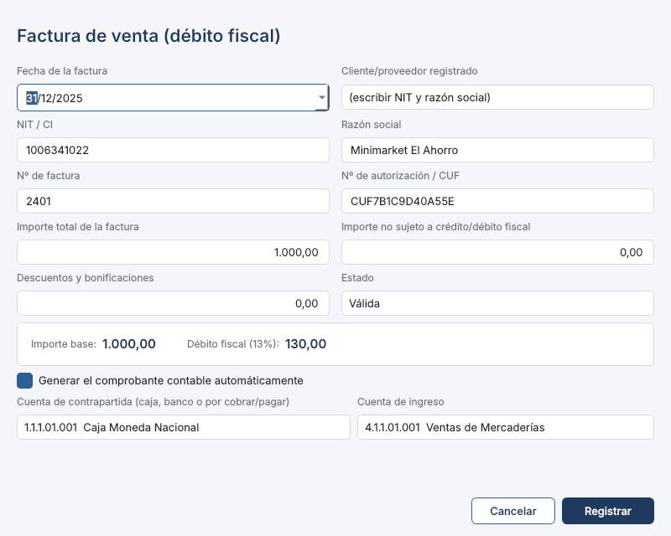
Registro de una factura de venta: cálculo del débito fiscal en tiempo real
Resultado esperado — asiento generado (tipo Ingreso):
Cuenta | Debe | Haber
Caja Moneda Nacional | 1.000,00
Débito Fiscal IVA |  | 130,00
Ventas de Mercaderías |  | 870,00
Impuesto a las Transacciones (gasto) | 30,00
IT por Pagar |  | 30,00
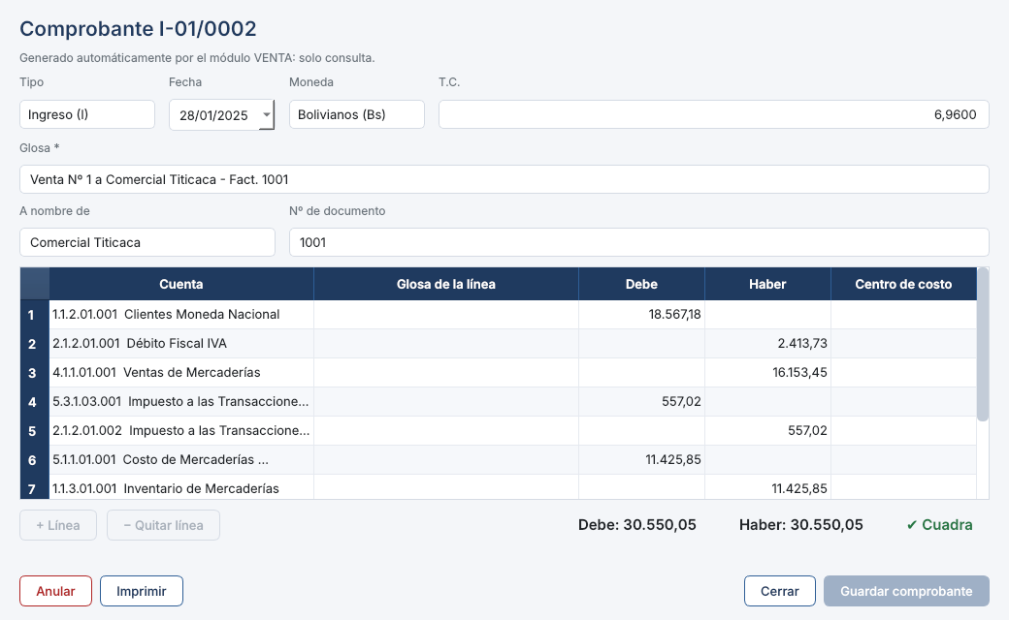
Un comprobante generado automáticamente por una venta (solo consulta)

B4 ★ Compra con factura: crédito fiscal
Libro de compras (registro) → Nueva factura: 16/01/2026, NIT 1003220026, «Industrias Alimenticias», Nº 5001, total 500,00, contrapartida Caja, cuenta de gasto 5.3.1.02.001 Energía Eléctrica.
Resultado esperado: Crédito Fiscal IVA 65,00 (13 % de 500) y gasto 435,00 contra Caja 500,00. Caja queda en 50.000 + 1.000 − 500 = 50.500,00.
Validaciones: intentar registrar de nuevo la misma factura (mismo NIT, número y autorización) → «Ya está registrada la factura …». Registrar una factura con estado Anulada la guarda con importes en cero.

B5 ★ Liquidación mensual del IVA e IT
Impuestos > Liquidación mensual de IVA e IT… → mes Enero.
Concepto | Valor esperado
Débito fiscal IVA | 130,00
Crédito fiscal del mes | 65,00
IVA a pagar (Form. 200) | 65,00
Saldo a favor siguiente mes | 0,00
IT devengado (Form. 400) | 30,00
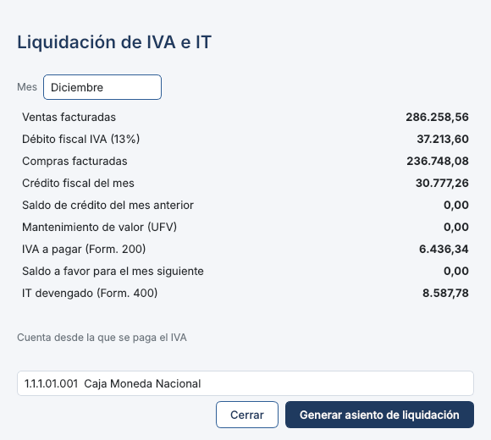
Liquidación mensual
Pulse Generar asiento de liquidación: se salda el débito fiscal contra el crédito fiscal y se registra el pago de Bs 65,00 desde la cuenta elegida. Regla de saldo a favor: si el crédito supera al débito, el exceso pasa al mes siguiente y se actualiza con la variación de la UFV (mantenimiento de valor).

B6 ★ Inventario con costo promedio, compra con IVA y venta a crédito
Preparación: Comercial > Clientes: «Cliente Uno», NIT 1234567, límite de crédito 5.000. Proveedores: «Proveedor SA», NIT 2. Inventarios > Ítems y precios: código ARZ01 «Arroz 1 kg», precio de venta 10,00.
Paso | Operación | Resultado esperado
1 | Inventarios > Movimiento de inventario: Stock inicial 100 u a costo 5,00, fecha 05/01/2026, contabilizar | Existencias 100 · costo promedio 5,00
2 | Nota de compra (F6) a Proveedor SA, factura 7001, 100 u a precio 8,00 (total 800) | Crédito fiscal 104,00 · costo neto de IVA 6,96 por unidad · existencias 200 · costo promedio 5,98
3 | Nota de venta (F5) a Cliente Uno, factura 1002, crédito, 50 u a 10,00 (total 500) | Débito fiscal 65,00 · costo de ventas 299,00 (50 × 5,98) · existencias 150 · inventario contable 897,00
4 | Cobros y pagos: cobro de 200 a Cliente Uno | Saldo del cliente 300,00
5 | Anular el cobro | Saldo vuelve a 500,00
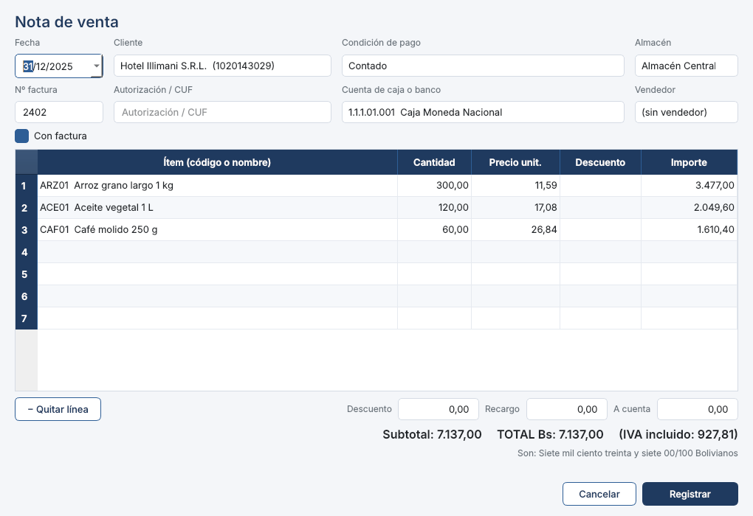
Nota de venta con ayuda de ítems, totales y monto en letras
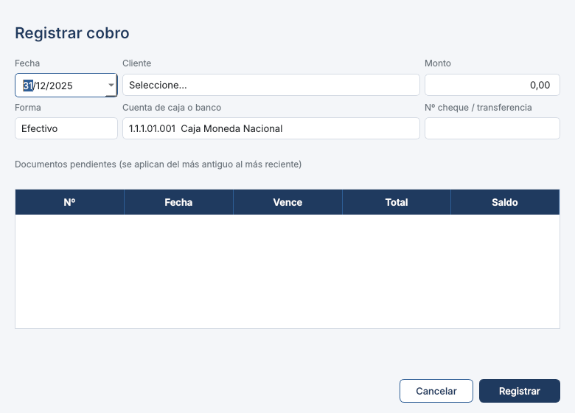
Cobro aplicado a documentos pendientes
Pruebas negativas: vender más que el stock → «Stock insuficiente de …»; vender a crédito más que el límite → «Se excede el límite de crédito del cliente».
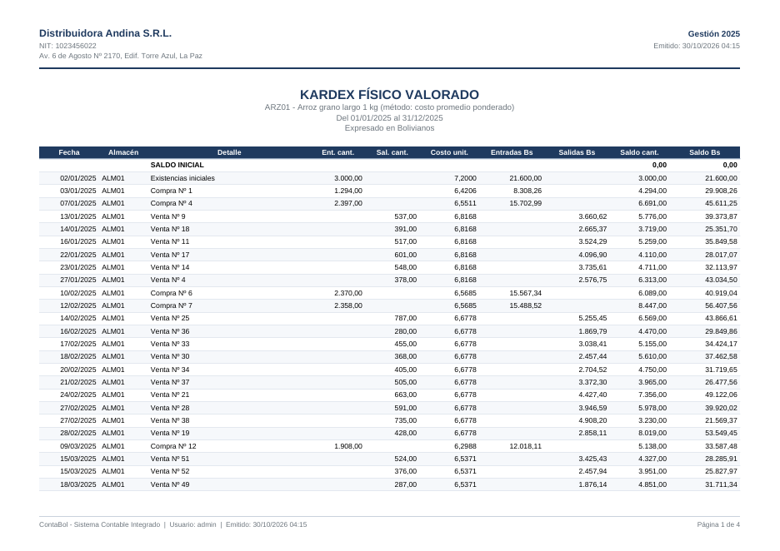
Kardex físico valorado en PDF

B7 Movimientos de inventario: traspaso, ajuste y vencimientos
Inventarios > Movimiento de inventario (tipo Traspaso entre dos almacenes): las existencias totales no cambian, el kardex muestra salida del origen y entrada al destino. Un ajuste de salida (merma) reduce existencias y genera un asiento a Mermas y pérdidas de inventario. En ítems con control de vencimiento, la venta consume primero el lote que vence antes (FEFO) y el informe Productos por vencer lista los lotes.
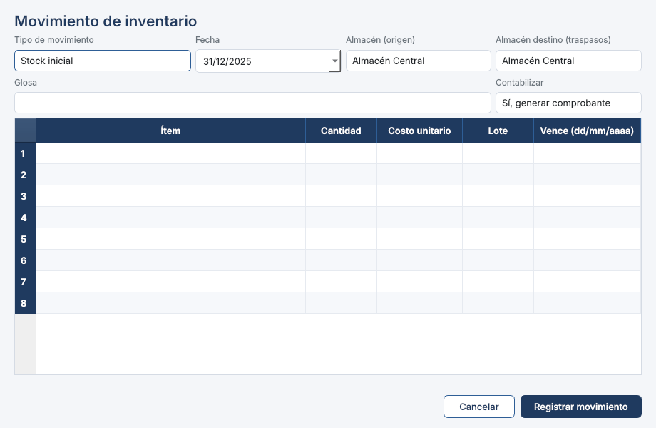
Movimiento de inventario

B8 ★ Activos fijos y depreciación
- Activos fijos > Registro de activos → Nuevo activo: código PC1, «Computadora», grupo Equipo de Computación (25 %), alta 10/01/2026, valor 12.000.
- Activos fijos > Depreciación y actualización: mes Enero → Vista previa.
Resultado esperado: depreciación del mes Bs 250,00 (12.000 × 25 % ÷ 12). Pulse Registrar depreciación: se genera un comprobante (gasto 250,00 / depreciación acumulada 250,00); si repite el mes, no duplica.
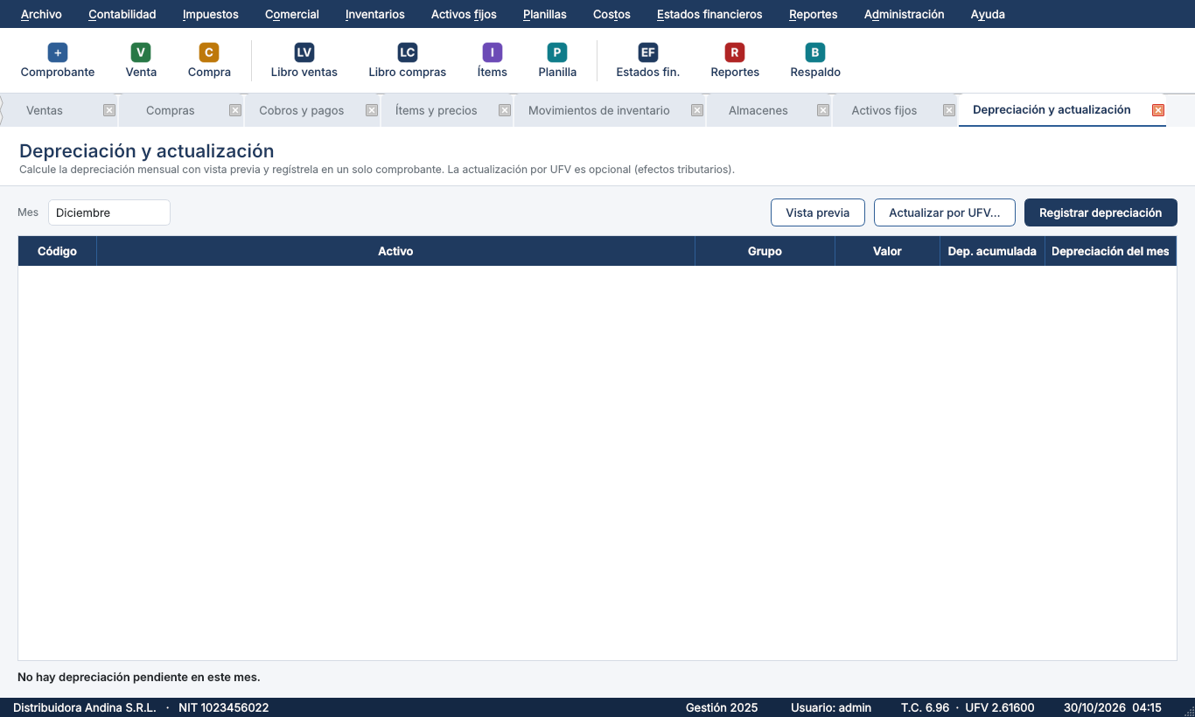
Depreciación mensual con vista previa
Grupos del D.S. 24051 precargados: edificaciones 40 años (2,5 %), muebles y enseres 10 años (10 %), maquinaria y equipo / equipo de oficina / instalaciones 8 años (12,5 %), vehículos 5 años (20 %), equipos de computación y herramientas 4 años (25 %).

B9 ★ Planilla de sueldos con la normativa vigente
Normativa utilizada (verificar contra la Gaceta Oficial): SMN 2026 = Bs 3.300 (D.S. 5516); aportes laborales: 10 % cotización + 1,71 % riesgo común + 0,5 % comisión + 0,5 % aporte solidario = 12,71 %; patronal: CNS 10 % + riesgo profesional 1,71 % + Pro-Vivienda 2 % + aporte patronal solidario 3,5 %; ANS 1,15 % > Bs 13.000, 5,74 % > Bs 25.000, 11,48 % > Bs 35.000; RC-IVA 13 % sobre lo que excede de 4 SMN, con crédito de 13 % de 2 SMN.
Pasos: Planillas > Empleados → Nuevo: «Ana Mamani», CI 111, ingreso 01/01/2020, cargo Contadora, haber 6.000. Luego Planillas > Planilla de sueldos → mes Enero → Generar.
Resultado esperado (6 años de antigüedad = 11 % de 3 SMN):
Concepto | Valor
Haber básico | 6.000,00
Bono de antigüedad (11 % × 3 × 3.300) | 1.089,00
Total ganado | 7.089,00
AFP – cotización 10 % | 708,90
AFP – riesgo común 1,71 % | 121,22
AFP – comisión 0,5 % | 35,45
AFP – aporte solidario 0,5 % | 35,45
ANS | 0,00
RC-IVA (neto 6.187,98 < 13.200) | 0,00
Total descuentos | 901,02
Líquido pagable | 6.187,98
Patronal: CNS 10 % | 708,90
Patronal: riesgo profesional 1,71 % | 121,22
Patronal: Pro-Vivienda 2 % | 141,78
Patronal: solidario 3,5 % | 248,12
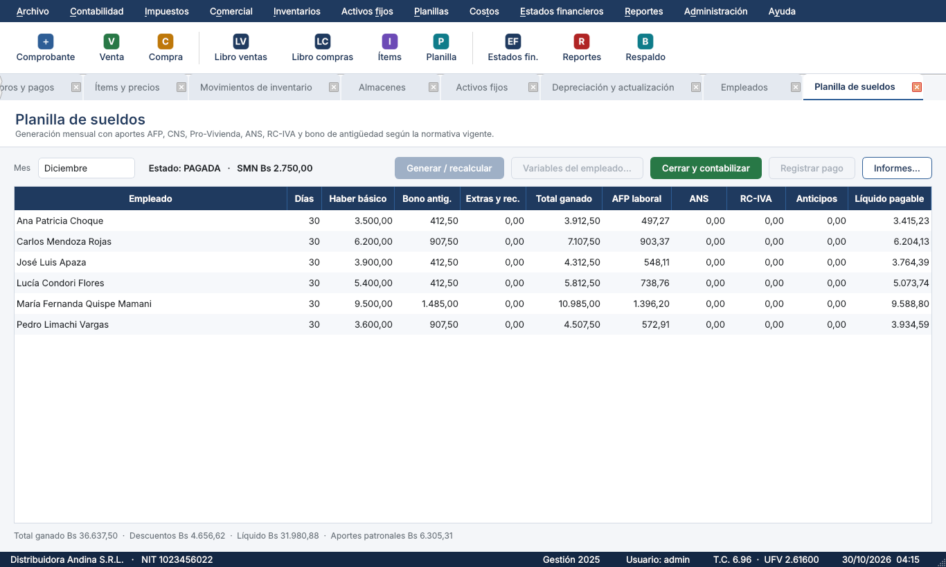
Planilla de sueldos con aportes, ANS, RC-IVA y líquido pagable
Caso de sueldo alto (verifique con un empleado de 20.000): total ganado 21.089,00 → ANS 93,02; neto 18.408,58; base RC-IVA 5.208,58; impuesto 677,12 con crédito de 2 SMN (858) → RC-IVA a pagar 0,00; líquido 18.315,56.
Pulse Cerrar y contabilizar: se genera el comprobante con gastos, aportes y obligaciones (sueldos por pagar, AFP, CNS, Pro-Vivienda, solidario, RC-IVA). Registrar pago salda Sueldos por pagar contra caja. Variables del empleado… permite días trabajados, horas extra (pago doble), recargo nocturno (25 %), domingos (100 %), otros bonos/descuentos y facturas del Form. 110.
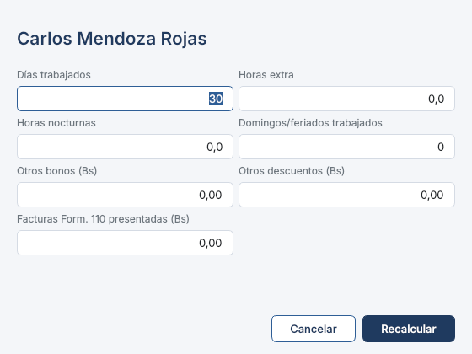
Variables del mes por empleado
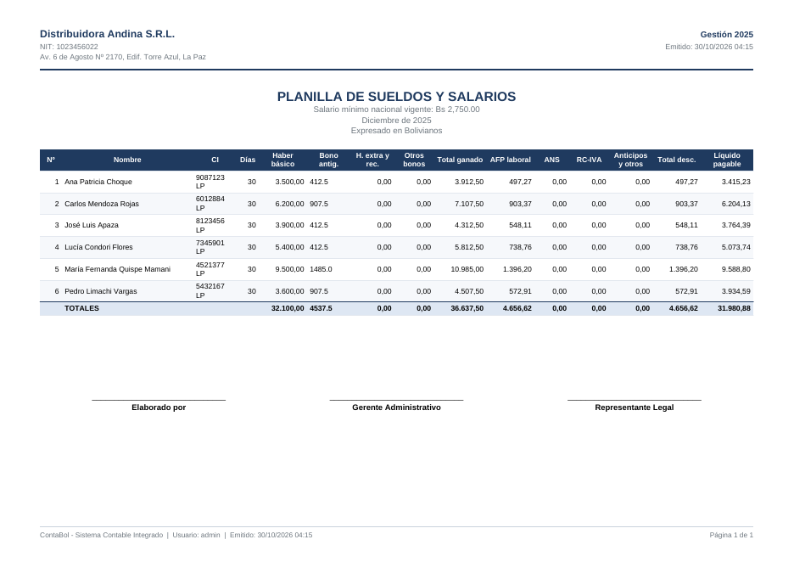
Planilla de sueldos en PDF
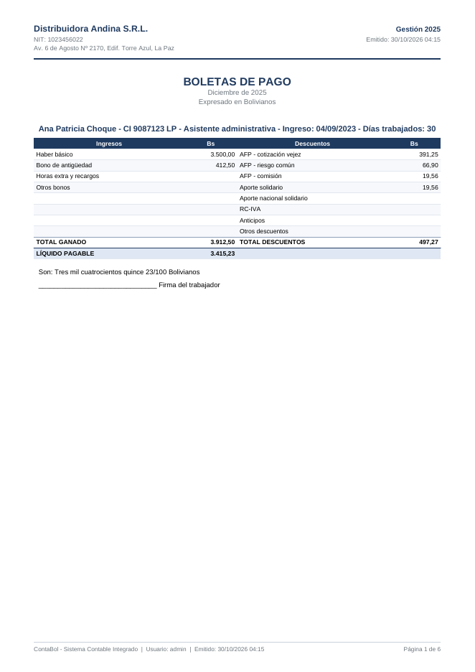
Boleta de pago

B10 Aguinaldo y finiquito
Planillas > Aguinaldo y finiquitos: para un empleado con 360 días en la gestión el aguinaldo es un sueldo promedio (7.089,00 para Ana Mamani). El segundo aguinaldo («Esfuerzo por Bolivia») está desactivado y se habilita en Parámetros > Normativa solo cuando el decreto lo disponga.
Finiquito (menú Planillas o botón en Empleados): despido intempestivo al 30/06/2026 con 10 días de vacación pendientes → antigüedad 6 años 6 meses; indemnización 46.078,50; desahucio 21.267,00 (3 meses); aguinaldo proporcional 3.544,50; vacaciones 2.363,00; sueldo pendiente 6.000,00; total 79.253,00. El cálculo es referencial; la liquidación definitiva debe validarse con el Ministerio de Trabajo.
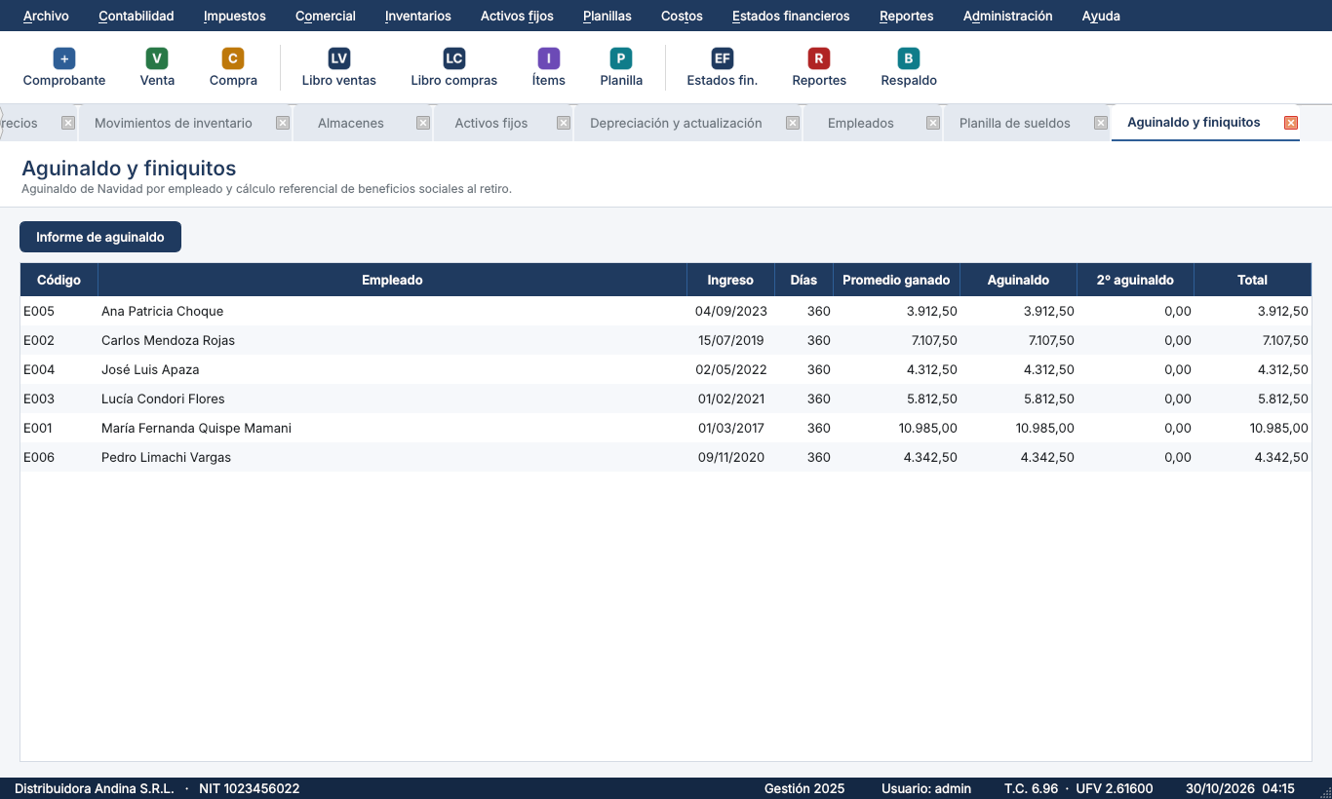
Aguinaldo de Navidad

B11 Orden de producción (costos)
Costos > Órdenes de producción → Nueva orden (producto, cantidad, almacenes) → en la ventana de la orden agregue consumo de materia prima (sale del inventario al costo promedio), mano de obra (horas × tarifa) y costos indirectos. Al cerrar la orden con la cantidad producida, el producto terminado ingresa al inventario al costo total unitario.
Ejemplo: MP 20 u × 3,00 = 60 + mano de obra 8 h × 12,50 = 100 + CIF 40 = costo 200,00; 10 u producidas → costo unitario 20,00.
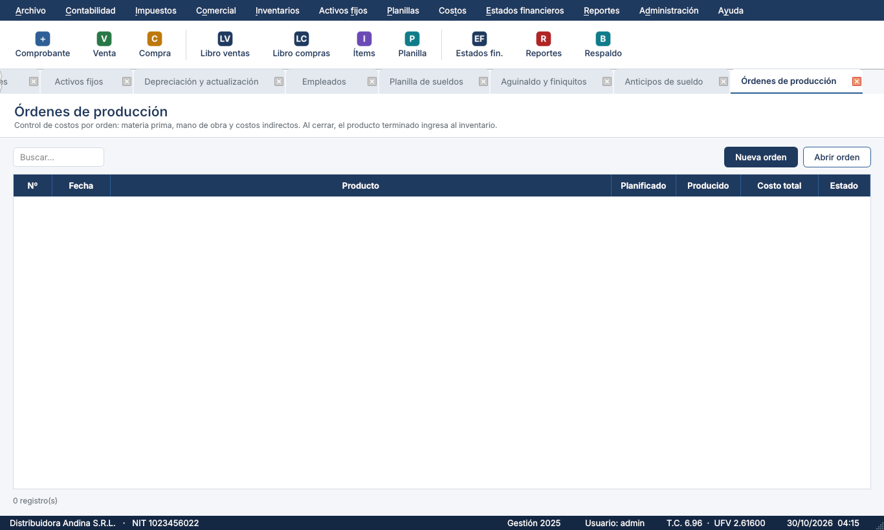
Órdenes de producción

4. Parte C — Recorrido por los módulos con la empresa de demostración
Abra la empresa DEMO 2025 y verifique cada pantalla. En todas puede buscar escribiendo en el cuadro superior, ordenar y usar los botones de acción.
Nº | Pantalla (menú) | Qué verificar | Imagen
C1 | Plan de cuentas (Contabilidad) | Árbol de 264 cuentas con saldos, buscar «caja», crear subcuenta, importar/exportar CSV | Fig. C1
C2 | Comprobantes | Más de 400 comprobantes, filtro por fechas y tipo, anular, imprimir | Fig. C2
C3 | Conciliación bancaria | Seleccione Banco Unión; marque movimientos; diferencia con extracto | Fig. C3
C4 | Presupuesto | Asigne montos por mes a una cuenta de gasto y vea la ejecución | Fig. C4
C5 | Libros de ventas y compras | Facturas con débito/crédito fiscal, estado, anular | Fig. C5
C6 | Clientes / proveedores | Saldo, límite de crédito, estado de cuenta | Fig. C6
C7 | Ventas / compras | Notas con estado, saldo, impresión | Fig. C7
C8 | Cobros y pagos | Aplicación automática a los documentos más antiguos | Fig. C8
C9 | Ítems | Costo promedio, stock, alerta en rojo bajo el mínimo | Fig. C9
C10 | Activos fijos | 4 activos con depreciación acumulada | Fig. C10
C11 | Empleados / planilla | 6 empleados, bono de antigüedad, planillas cerradas y pagadas | Fig. C11
C12 | Órdenes de producción | Costos por orden | Fig. B11
C13 | Cierre de gestión | Vista previa de ajustes, cierre, apertura de nueva gestión | Fig. C13
C14 | Consolidación | Marque dos empresas y consolide | Fig. C14
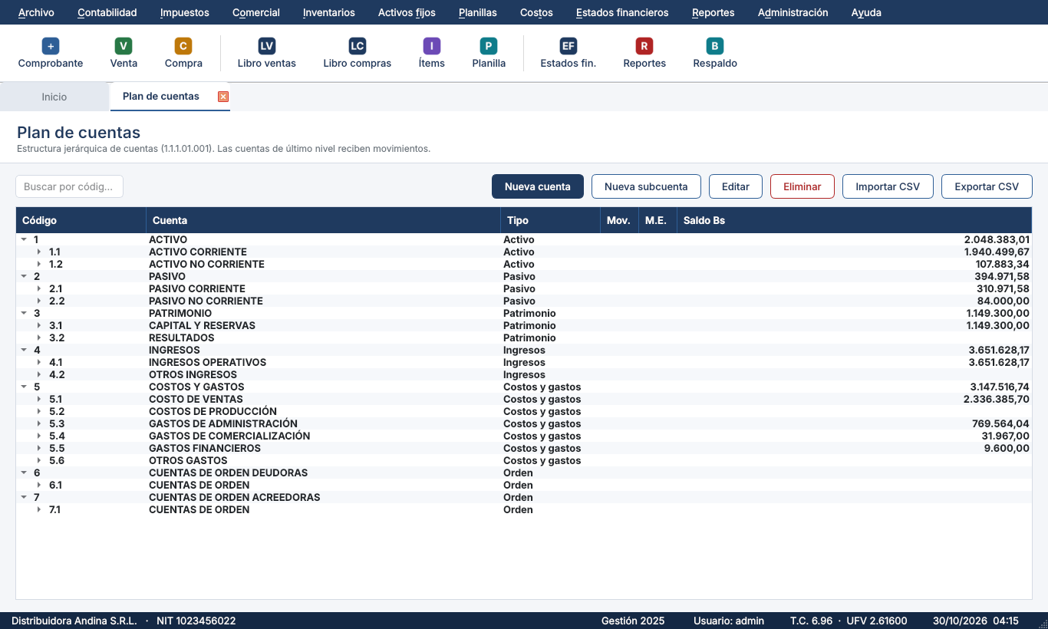
C1. Plan de cuentas
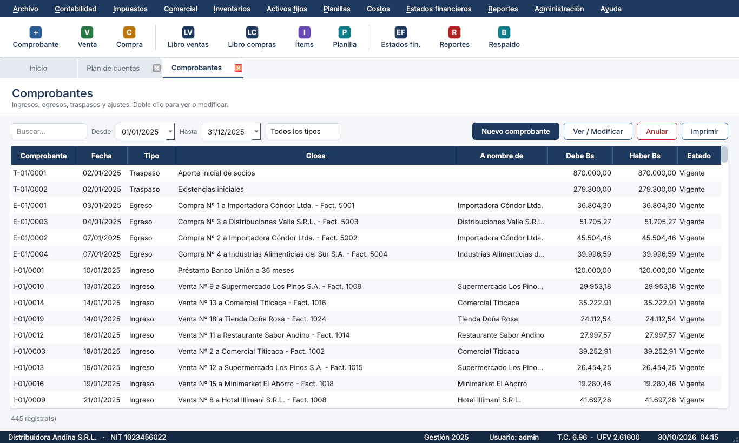
C2. Comprobantes
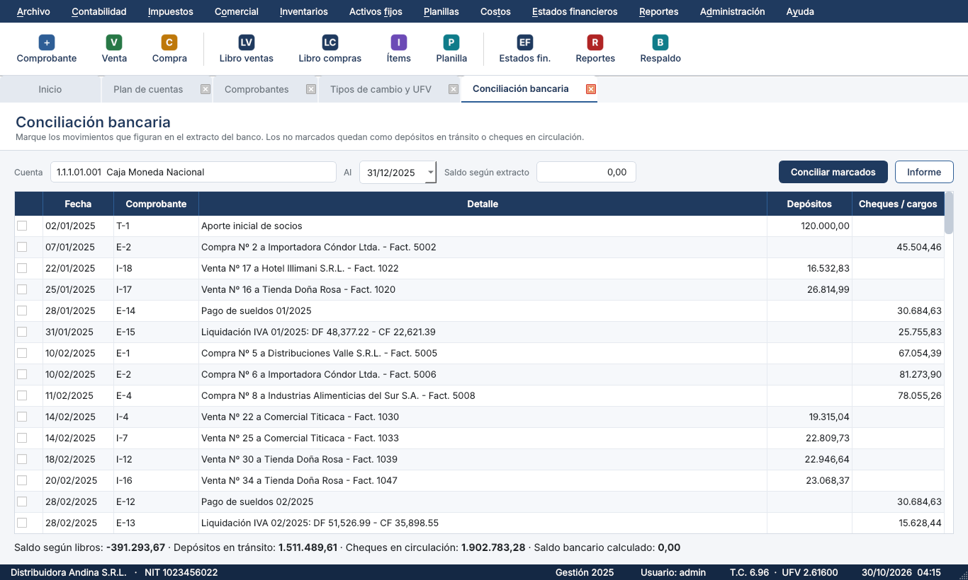
C3. Conciliación bancaria
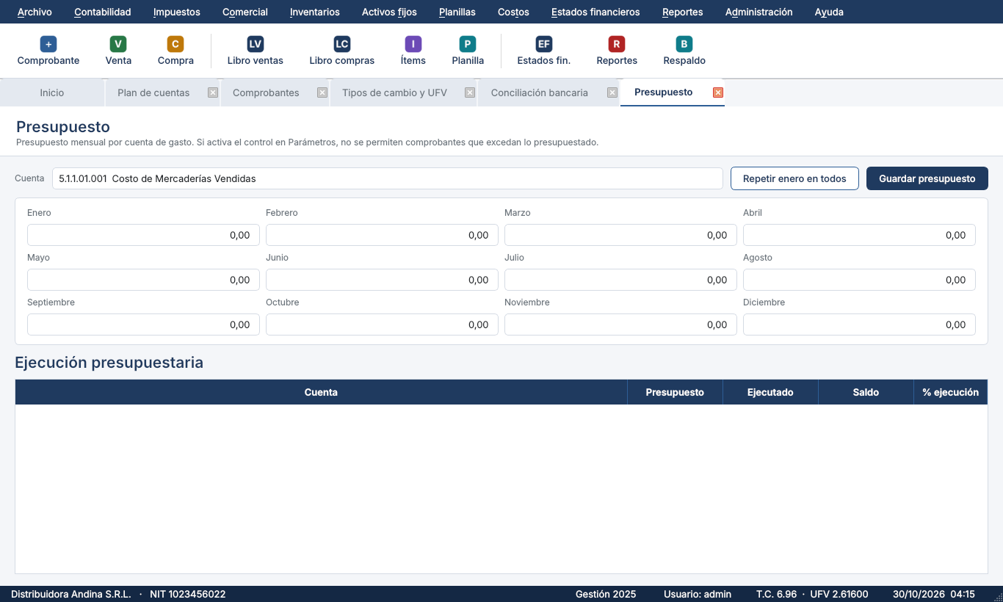
C4. Presupuesto y ejecución
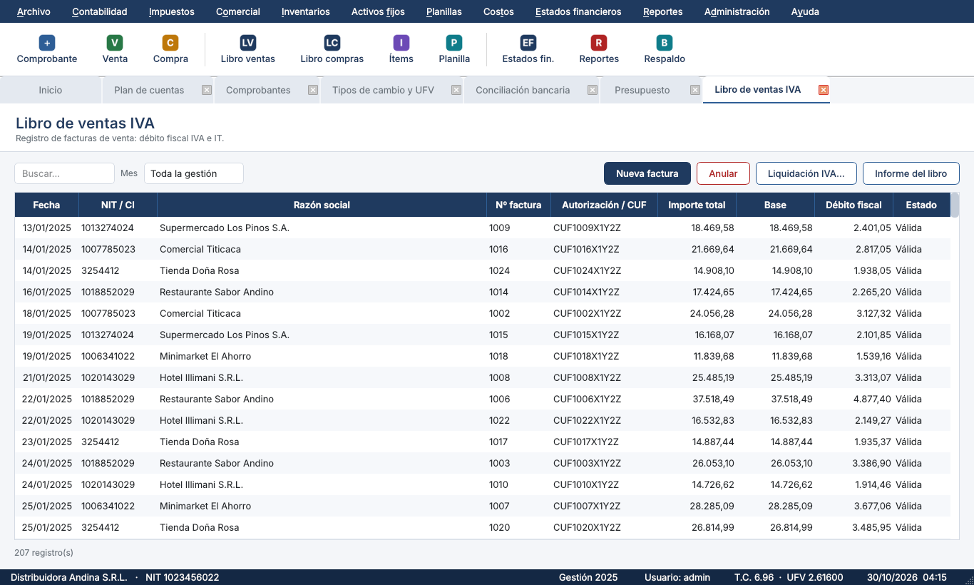
C5. Libro de ventas IVA
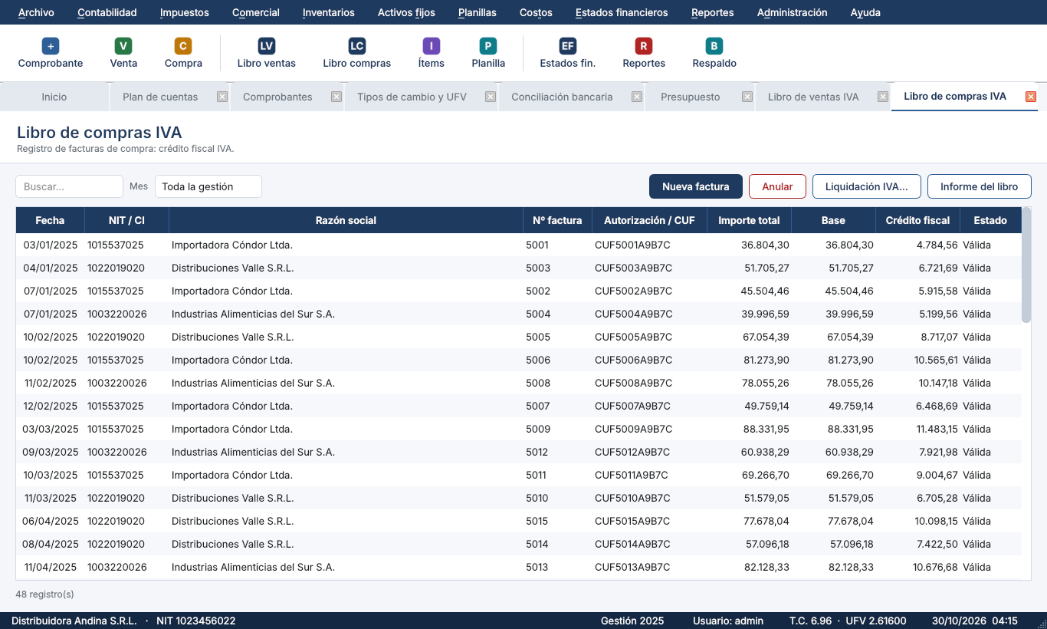
C5. Libro de compras IVA
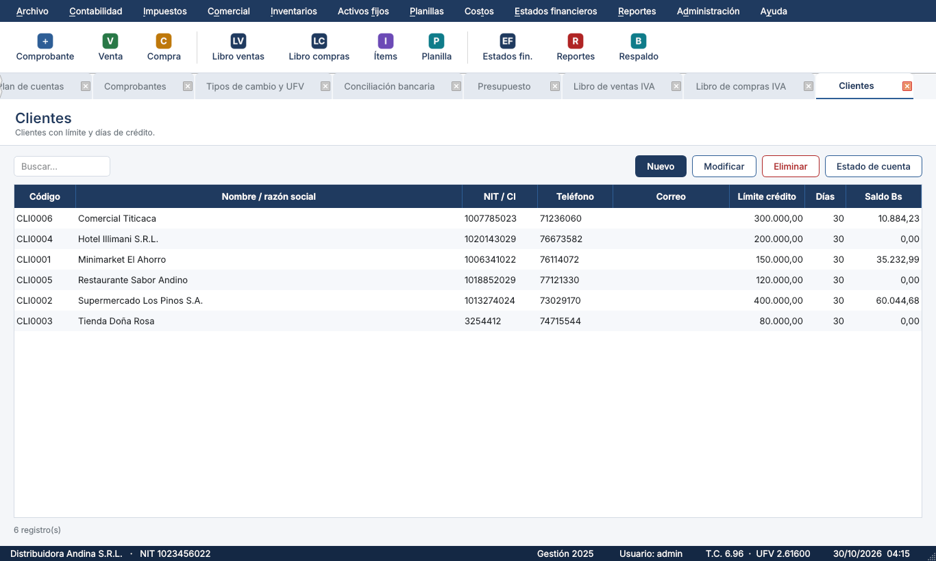
C6. Clientes
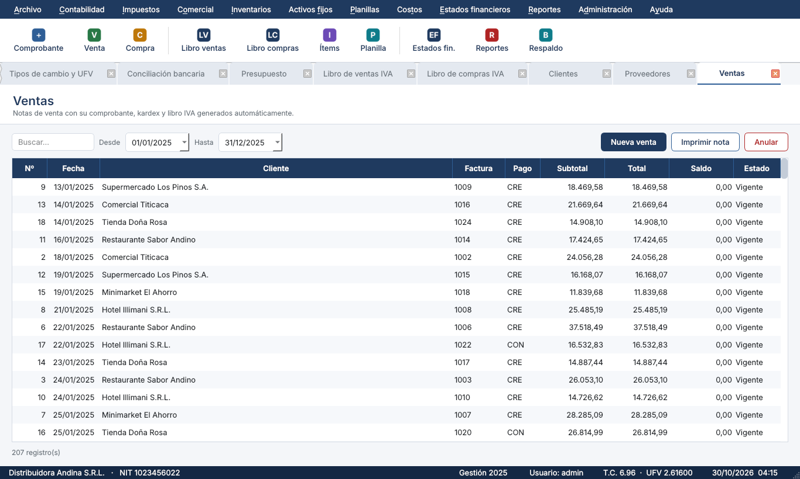
C7. Ventas realizadas
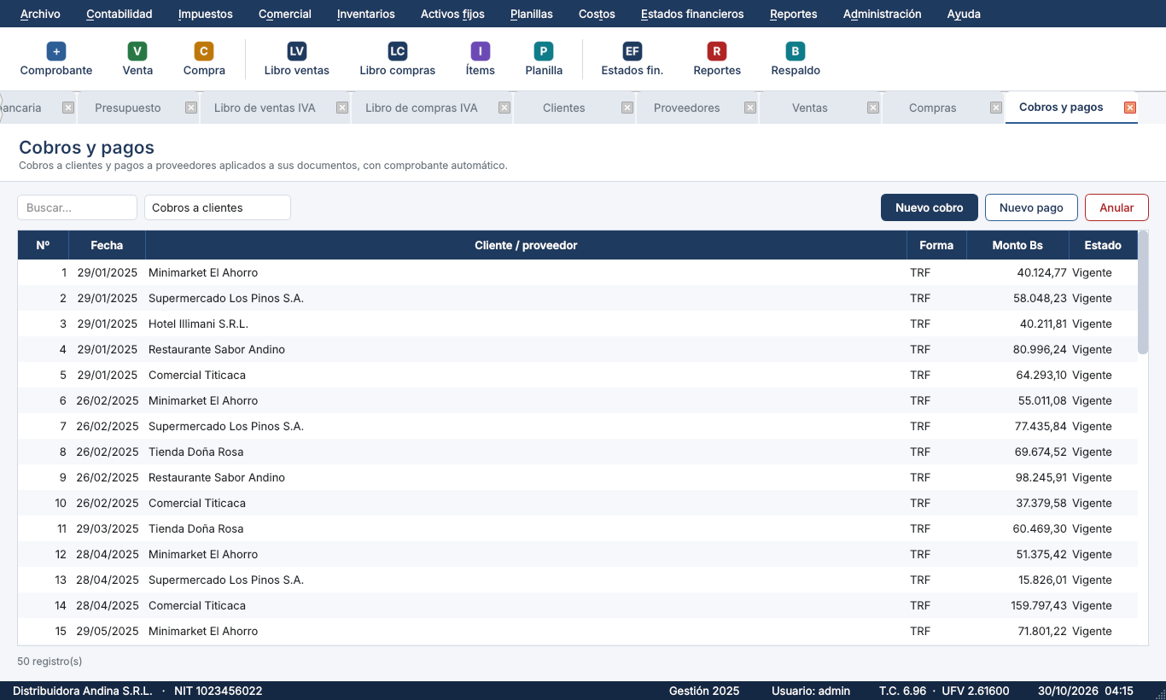
C8. Cobros y pagos
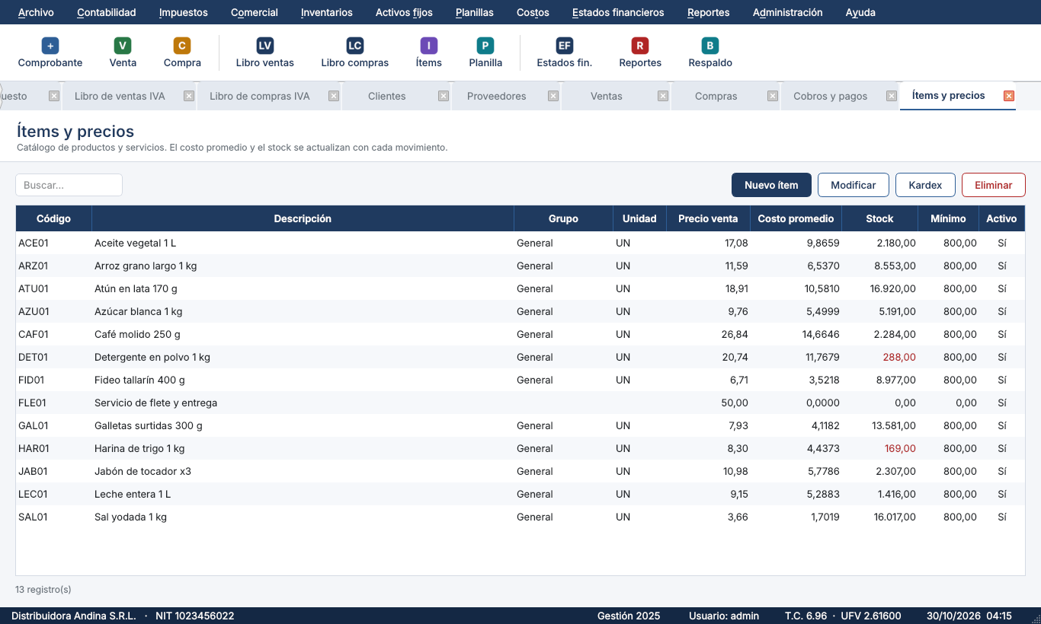
C9. Ítems y precios
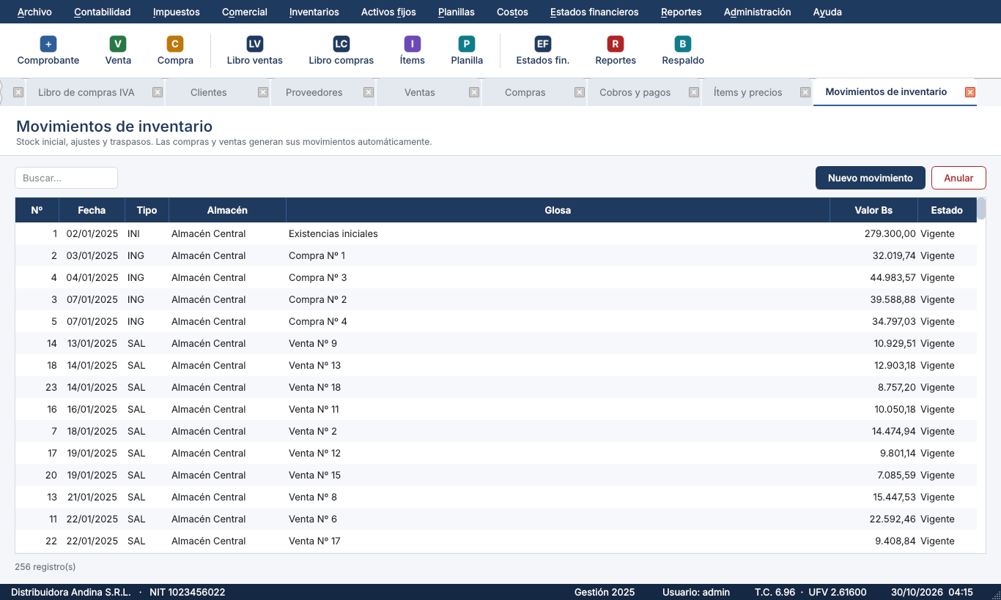
Movimientos de inventario
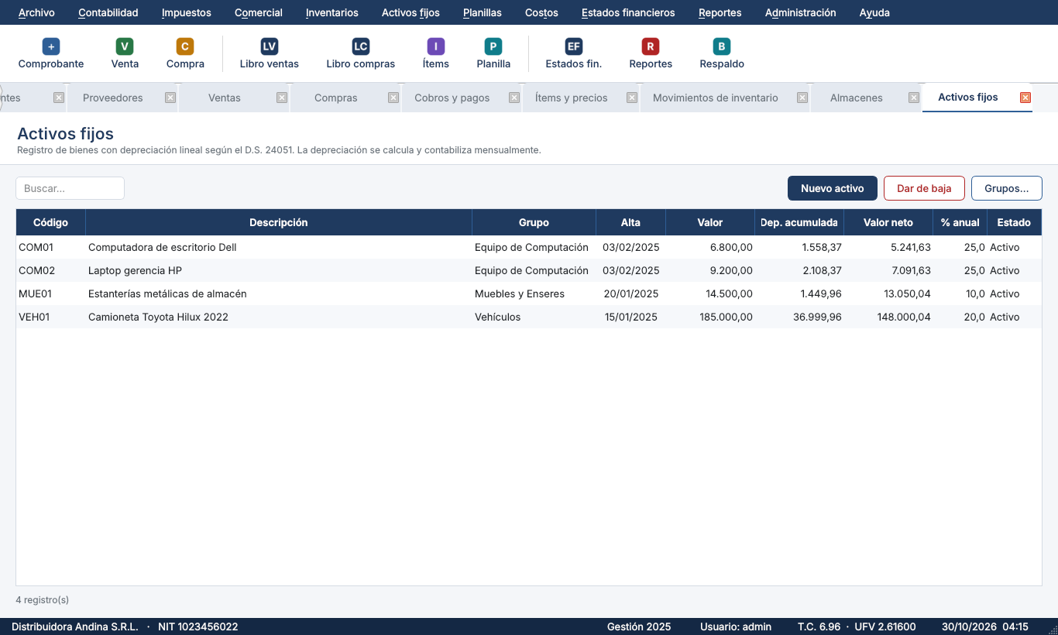
C10. Activos fijos
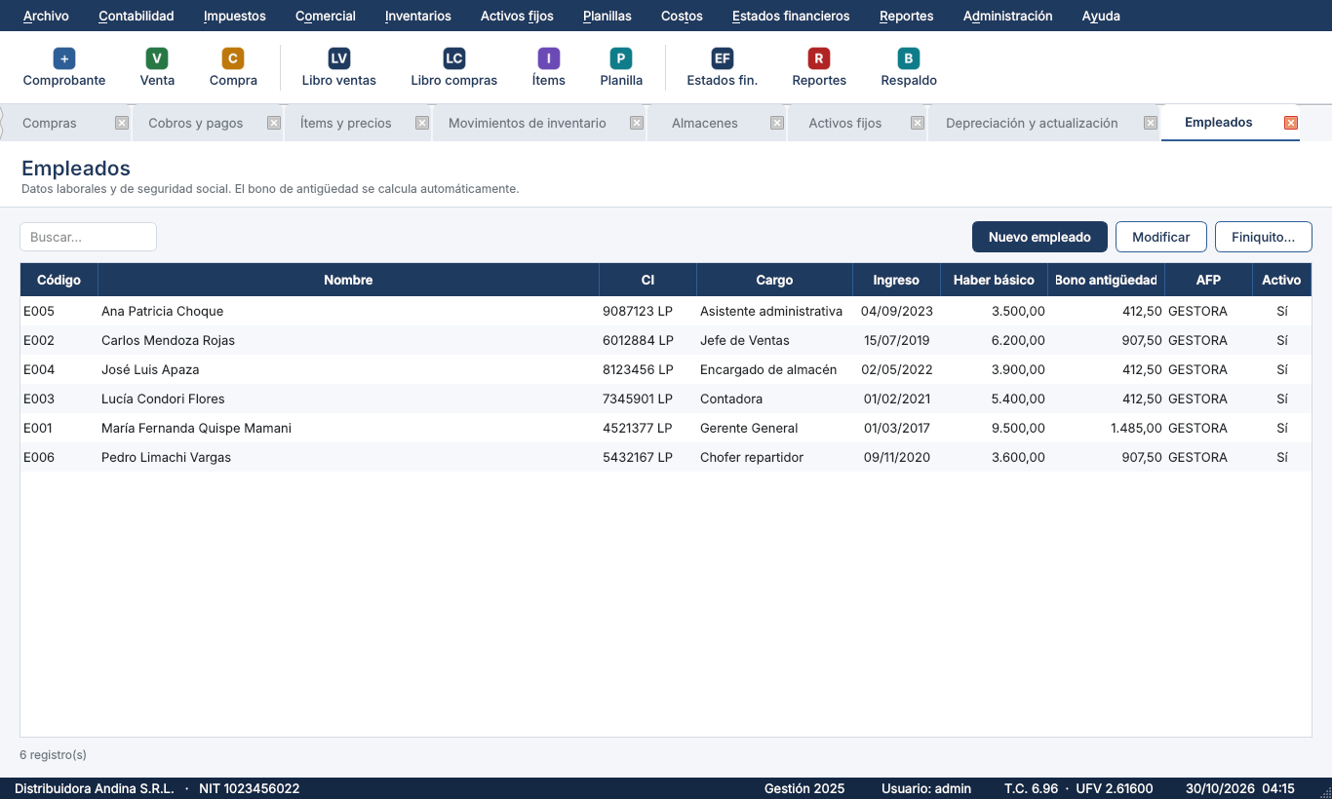
C11. Empleados
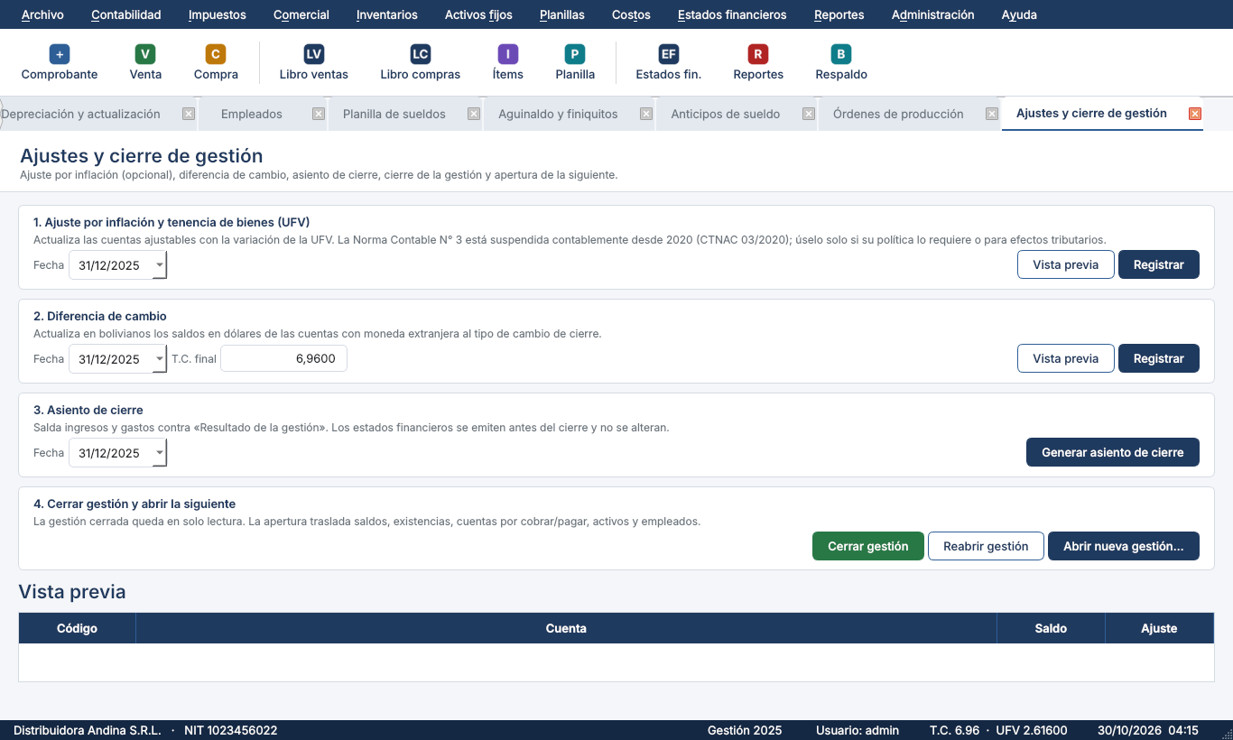
C13. Ajustes y cierre de gestión
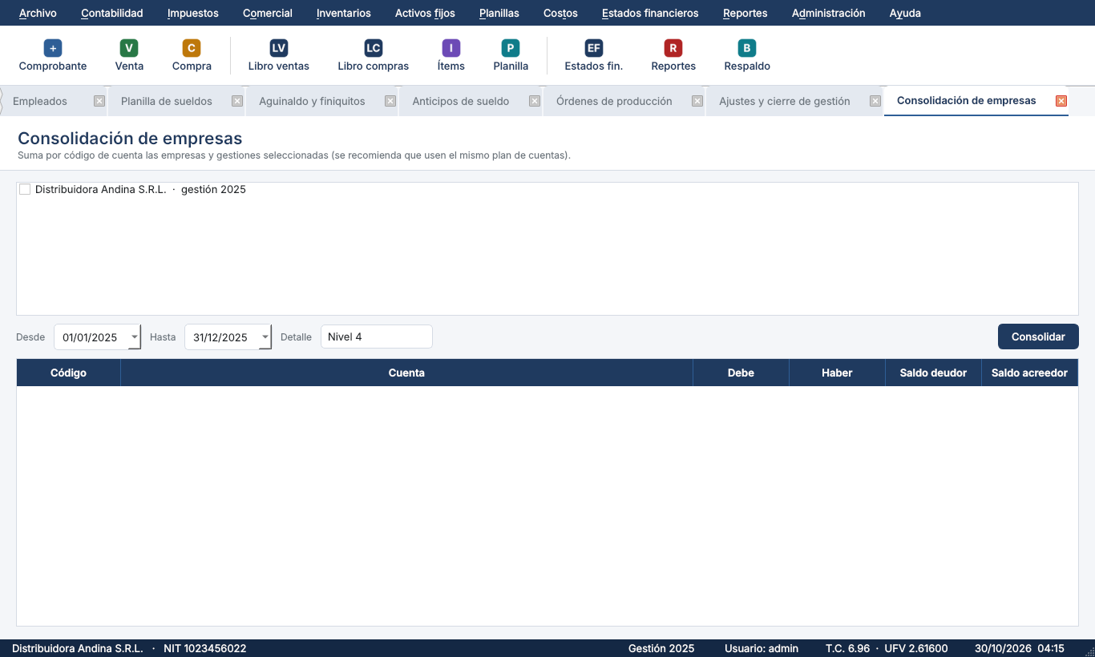
C14. Consolidación de empresas

5. Parte D — Estados financieros
Abra Estados financieros y emita cada uno con el período 01/01/2025 al 31/12/2025 de la empresa de demostración. Cada informe se ve en pantalla y se exporta con los botones PDF, Excel e Imprimir.

D1 ★ Balance General
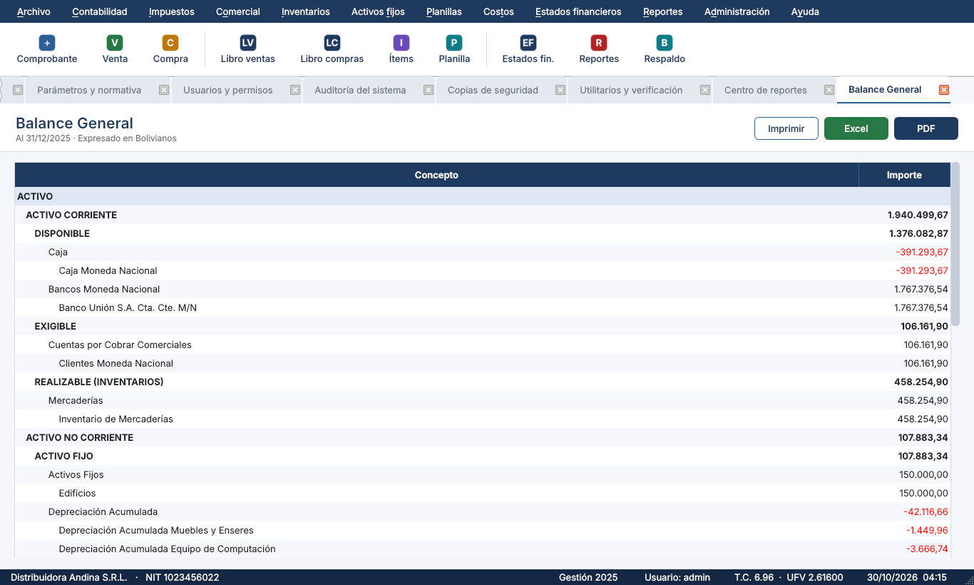
Balance General en pantalla
Verificaciones
- Total activo = Total pasivo + Total patrimonio → 2.048.383,01 = 394.971,58 + 1.653.411,43.
- El patrimonio incluye el Resultado de la gestión (504.111,43) mientras no se haya hecho el cierre.
- Las cuentas regularizadoras (depreciación acumulada) aparecen negativas dentro del activo no corriente.
- Pruebe el detalle por nivel de cuenta (parámetro «Hasta nivel»).
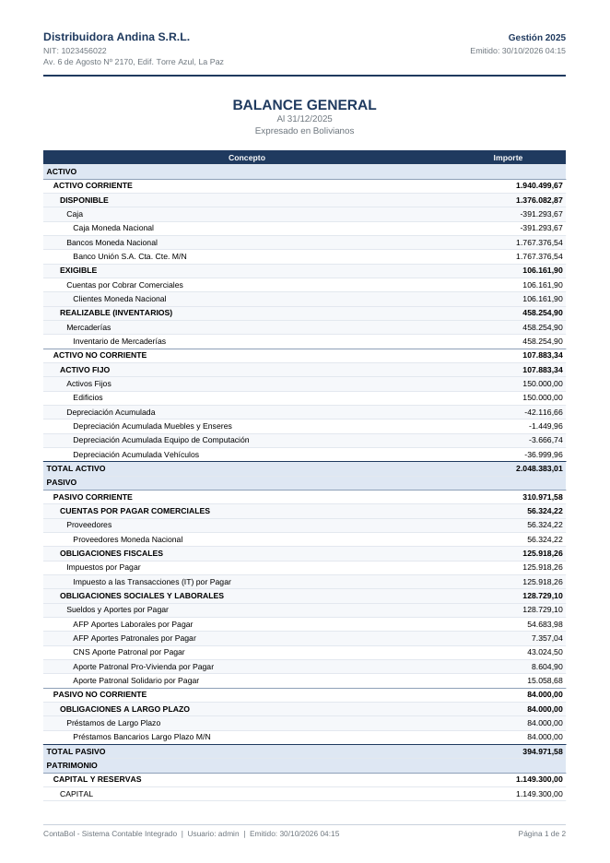
Balance General en PDF

D2 ★ Estado de Resultados
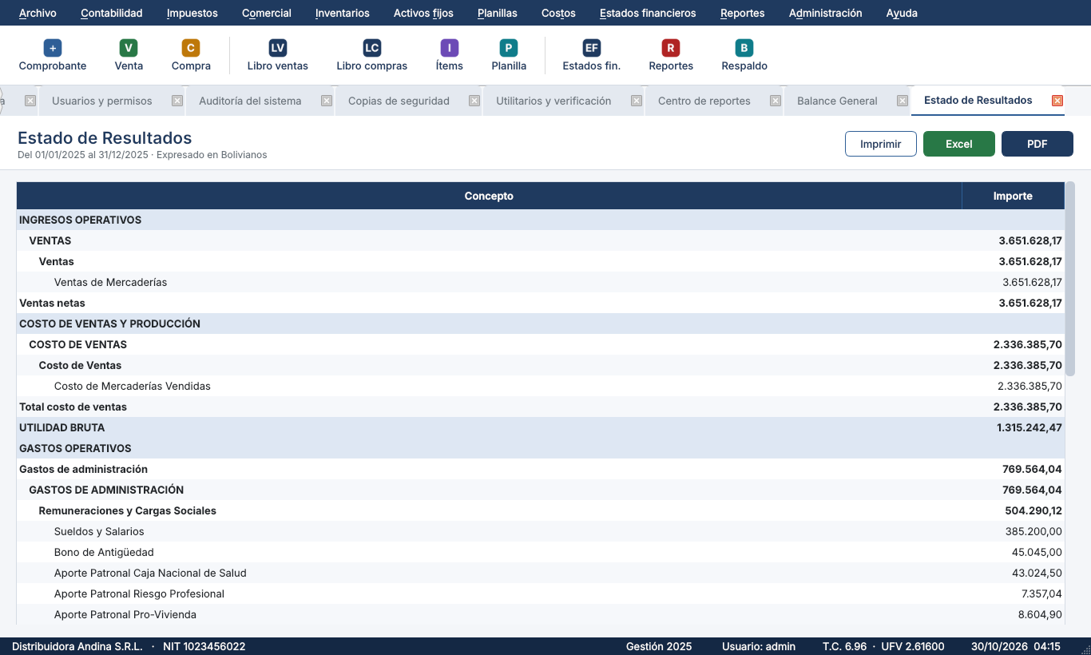
Estado de Resultados
Concepto | Valor de referencia
Ventas netas | 3.651.628,17
Costo de ventas | 2.336.385,70
Utilidad bruta | 1.315.242,47
Utilidad operativa | 513.711,43
Resultado antes de impuestos | 504.111,43
IUE estimado (25 %) | 126.027,86
Resultado neto | 378.083,57
La línea del IUE se muestra porque la demostración tiene activada la opción Parámetros > Reglas > Mostrar provisión estimada del IUE; es informativa y no genera asiento.
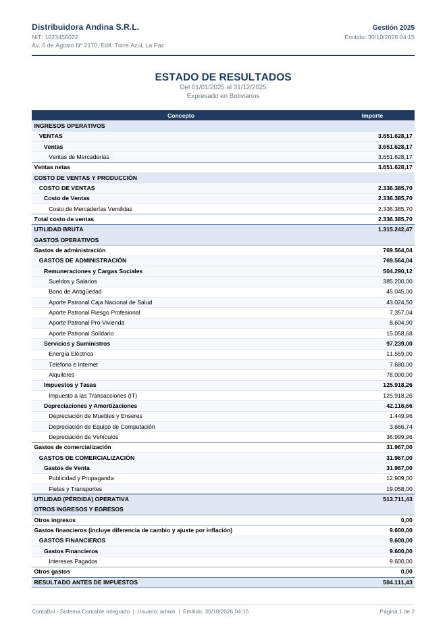
Estado de Resultados en PDF

D3 ★ Estado de Evolución del Patrimonio Neto
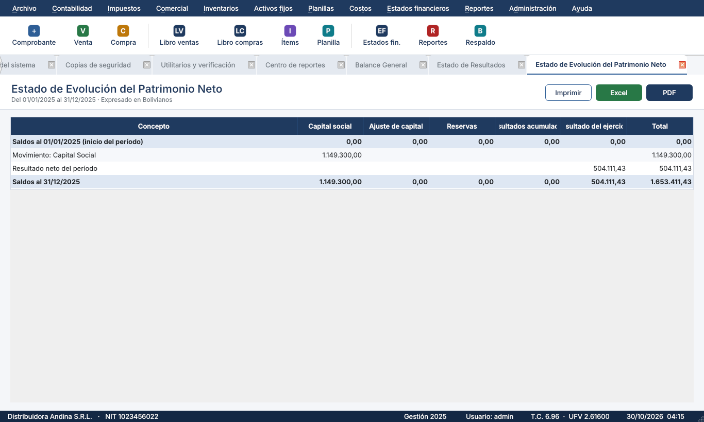
Evolución del patrimonio neto
Verificación: la fila Saldos al 31/12/2025 en la columna Total (1.653.411,43) es igual al total patrimonio del Balance General. Las columnas son: Capital social, Ajuste de capital, Reservas, Resultados acumulados y Resultado del ejercicio.

D4 ★ y D5 ★ Estado de Flujo de Efectivo — métodos directo e indirecto
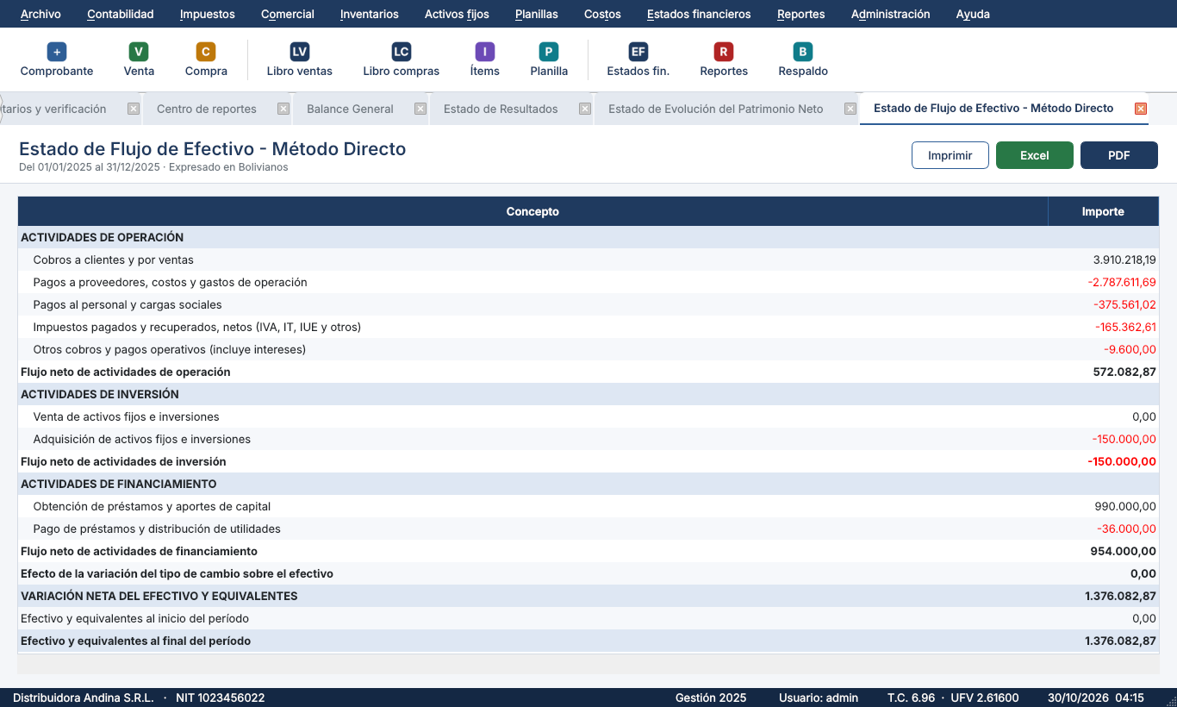
Flujo de efectivo — método directo
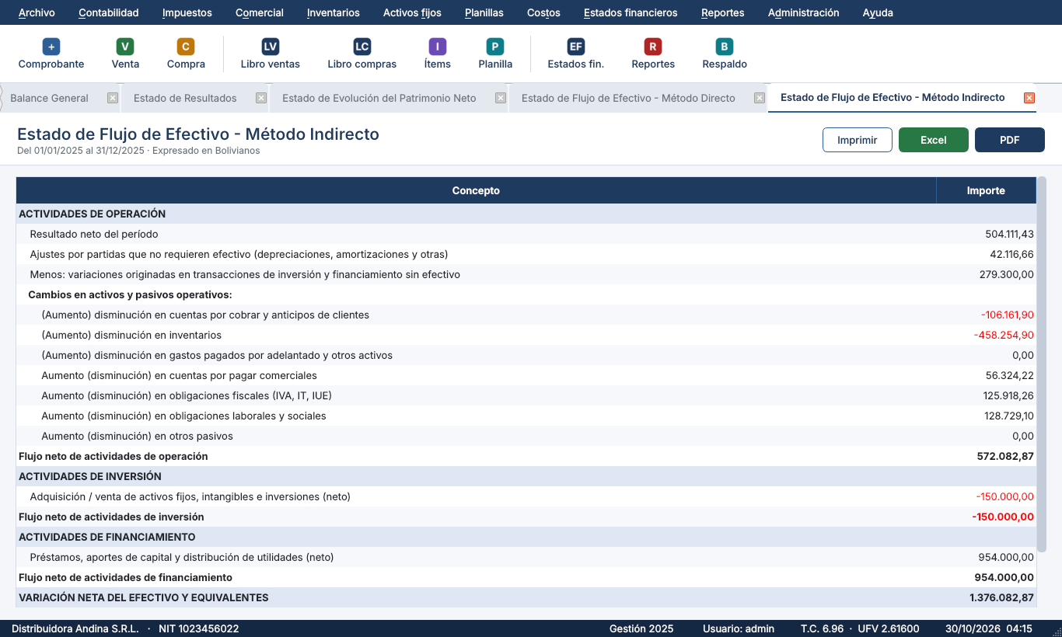
Flujo de efectivo — método indirecto
Verificaciones cruzadas (las tres deben coincidir):
Concepto | Directo | Indirecto
Flujo de actividades de operación | 572.082,87 | 572.082,87
Flujo de actividades de inversión | −150.000,00 | −150.000,00
Flujo de actividades de financiamiento | 954.000,00 | 954.000,00
Variación neta del efectivo | 1.376.082,87 | 1.376.082,87
La variación coincide además con el saldo de Caja y bancos del Balance (el efectivo inicial es 0 porque la gestión comienza en cero). El método directo muestra cobros a clientes, pagos a proveedores y gastos, pagos al personal, impuestos pagados netos y otros; el indirecto parte del resultado neto y lo concilia con depreciaciones y variaciones de cuentas por cobrar, inventarios, cuentas por pagar, obligaciones fiscales y laborales. Las transacciones de inversión y financiamiento sin efectivo (por ejemplo, aportes en especie) se excluyen de ambos y se informan por separado.

D6 ★ Notas a los Estados Financieros
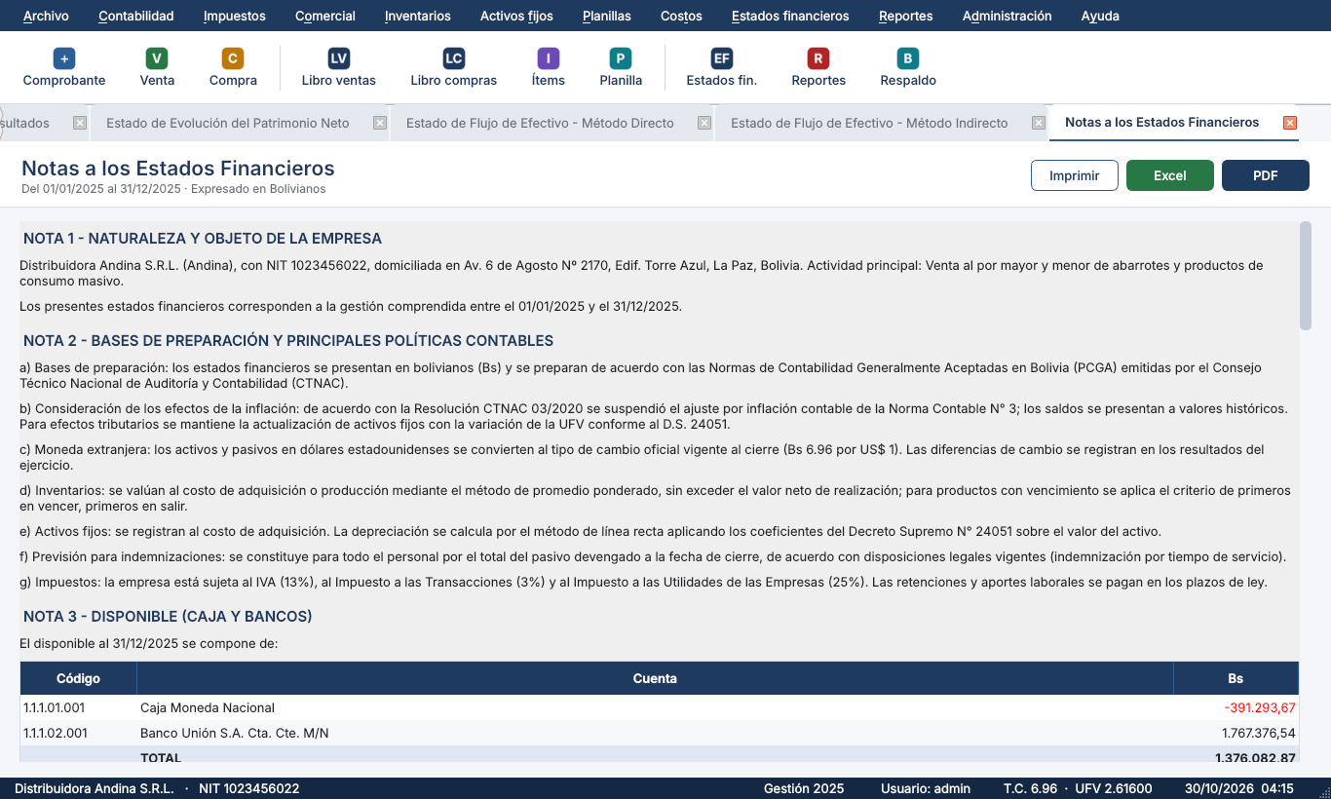
Notas a los Estados Financieros
Verificaciones: las 14 notas incluyen naturaleza y objeto de la empresa, bases de preparación y políticas contables (moneda, efecto de la inflación y UFV, inventarios, activos fijos, indemnizaciones, impuestos), el detalle de disponible, exigible, inventarios, activos fijos, pasivos corrientes y no corrientes, patrimonio, ingresos, costos y gastos, posición en moneda extranjera, contingencias y hechos posteriores. El total del disponible de la Nota 3 coincide con Caja y bancos del Balance. Los textos de contingencias y hechos posteriores se editan en Administración > Parámetros > Reglas.

D7 Paquete completo de estados financieros
Estados financieros > Todos los estados financieros (paquete completo): genera un solo PDF con los seis estados en este orden: Balance General, Estado de Resultados, Evolución del Patrimonio, Flujo directo, Flujo indirecto y Notas, con encabezado de empresa, paginación «Página x de y» y firmas de Contador y Representante Legal. El archivo de ejemplo ejemplo_estados_financieros.pdf se incluye con el manual.

6. Parte E — Informes (los 65 del sistema)
Abra el Centro de reportes (F9). Los informes están agrupados por módulo y filtrados según los permisos del usuario.
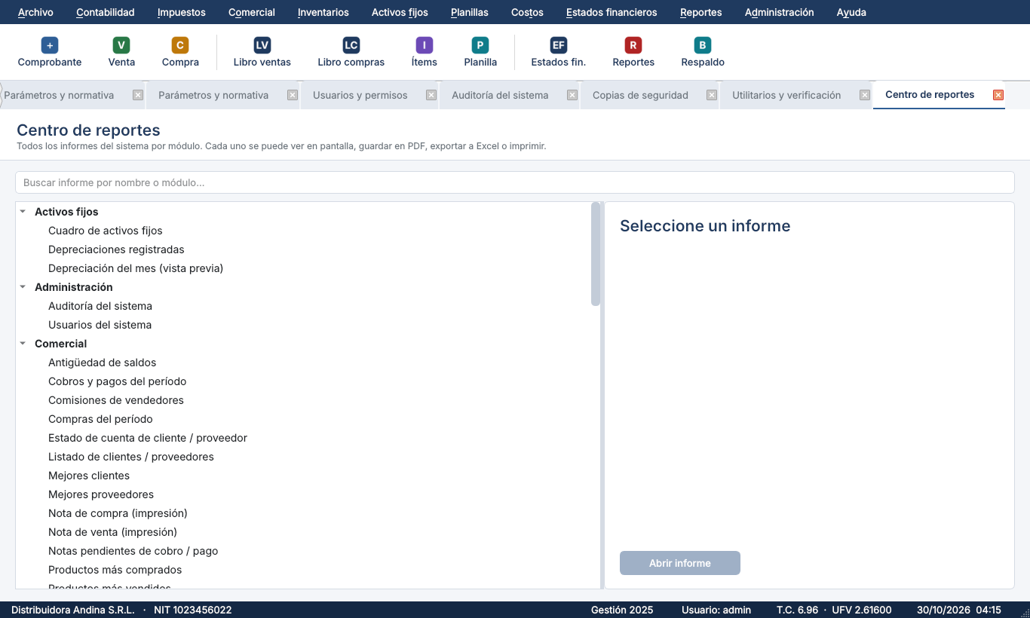
Centro de reportes
Para cada informe de la tabla siguiente verifique la lista de control: (1) abre sin errores con los parámetros por defecto; (2) el encabezado muestra razón social, NIT y período; (3) los totales son coherentes con la pantalla de origen; (4) el PDF tiene encabezado repetido, numeración «Página x de y» y firmas donde corresponde; (5) el Excel tiene los importes como números (se pueden sumar) y columnas legibles.
Total: 65 informes.
Módulo | Informe | Parámetros | Control
Activos fijos | Cuadro de activos fijos | Al | ☐ Pantalla ☐ PDF ☐ Excel
Activos fijos | Depreciaciones registradas | Desde, Hasta | ☐ Pantalla ☐ PDF ☐ Excel
Activos fijos | Depreciación del mes (vista previa) | Mes | ☐ Pantalla ☐ PDF ☐ Excel
Administración | Auditoría del sistema | Desde, Hasta | ☐ Pantalla ☐ PDF ☐ Excel
Administración | Usuarios del sistema | — | ☐ Pantalla ☐ PDF ☐ Excel
Comercial | Antigüedad de saldos | Clase, Al | ☐ Pantalla ☐ PDF ☐ Excel
Comercial | Cobros y pagos del período | Desde, Hasta, Clase | ☐ Pantalla ☐ PDF ☐ Excel
Comercial | Comisiones de vendedores | Desde, Hasta | ☐ Pantalla ☐ PDF ☐ Excel
Comercial | Compras del período | Desde, Hasta | ☐ Pantalla ☐ PDF ☐ Excel
Comercial | Estado de cuenta de cliente / proveedor | Clase, Cliente / proveedor, Desde, Hasta | ☐ Pantalla ☐ PDF ☐ Excel
Comercial | Listado de clientes / proveedores | Clase | ☐ Pantalla ☐ PDF ☐ Excel
Comercial | Mejores clientes | Desde, Hasta, Mostrar los primeros | ☐ Pantalla ☐ PDF ☐ Excel
Comercial | Mejores proveedores | Desde, Hasta, Mostrar los primeros | ☐ Pantalla ☐ PDF ☐ Excel
Comercial | Nota de compra (impresión) | Nº interno de la compra | ☐ Pantalla ☐ PDF ☐ Excel
Comercial | Nota de venta (impresión) | Nº interno de la venta | ☐ Pantalla ☐ PDF ☐ Excel
Comercial | Notas pendientes de cobro / pago | Clase | ☐ Pantalla ☐ PDF ☐ Excel
Comercial | Productos más comprados | Desde, Hasta, Mostrar los primeros | ☐ Pantalla ☐ PDF ☐ Excel
Comercial | Productos más vendidos | Desde, Hasta, Mostrar los primeros | ☐ Pantalla ☐ PDF ☐ Excel
Comercial | Saldos por cobrar / por pagar | Clase | ☐ Pantalla ☐ PDF ☐ Excel
Comercial | Ventas del período | Desde, Hasta | ☐ Pantalla ☐ PDF ☐ Excel
Contabilidad | Balance de sumas y saldos | Desde, Hasta, Hasta nivel de cuenta, Moneda, Omitir cuentas sin movimiento | ☐ Pantalla ☐ PDF ☐ Excel
Contabilidad | Comprobante (impresión) | Comprobante | ☐ Pantalla ☐ PDF ☐ Excel
Contabilidad | Conciliación bancaria | Cuenta de banco, Al, Saldo según extracto | ☐ Pantalla ☐ PDF ☐ Excel
Contabilidad | Ejecución presupuestaria | Desde el mes, Hasta el mes | ☐ Pantalla ☐ PDF ☐ Excel
Contabilidad | Gastos por centro de costo | Desde, Hasta | ☐ Pantalla ☐ PDF ☐ Excel
Contabilidad | Hoja de trabajo (8 columnas) | Desde, Hasta | ☐ Pantalla ☐ PDF ☐ Excel
Contabilidad | Libreta bancaria | Cuenta de banco/caja, Desde, Hasta | ☐ Pantalla ☐ PDF ☐ Excel
Contabilidad | Libro diario | Desde, Hasta, Moneda | ☐ Pantalla ☐ PDF ☐ Excel
Contabilidad | Libro mayor (varias cuentas) | Desde la cuenta (código), Hasta la cuenta (código), Desde, Hasta | ☐ Pantalla ☐ PDF ☐ Excel
Contabilidad | Libro mayor de una cuenta | Cuenta, Desde, Hasta, Moneda | ☐ Pantalla ☐ PDF ☐ Excel
Contabilidad | Listado de comprobantes | Desde, Hasta, Tipo, Incluir anulados | ☐ Pantalla ☐ PDF ☐ Excel
Contabilidad | Plan de cuentas | Hasta nivel de cuenta, Solo cuentas de movimiento | ☐ Pantalla ☐ PDF ☐ Excel
Contabilidad | Presupuesto asignado | — | ☐ Pantalla ☐ PDF ☐ Excel
Contabilidad | Reimpresión de comprobantes por rango | Desde, Hasta, Tipo | ☐ Pantalla ☐ PDF ☐ Excel
Contabilidad | Tipos de cambio y UFV | Desde, Hasta | ☐ Pantalla ☐ PDF ☐ Excel
Contabilidad | Índices financieros | Al | ☐ Pantalla ☐ PDF ☐ Excel
Costos y producción | Hoja de costos de la orden | Orden de producción | ☐ Pantalla ☐ PDF ☐ Excel
Costos y producción | Órdenes de producción | — | ☐ Pantalla ☐ PDF ☐ Excel
Estados financieros | Balance General | Al, Hasta nivel de cuenta, Moneda | ☐ Pantalla ☐ PDF ☐ Excel
Estados financieros | Estado de Evolución del Patrimonio Neto | Desde, Hasta | ☐ Pantalla ☐ PDF ☐ Excel
Estados financieros | Estado de Resultados | Desde, Hasta, Hasta nivel de cuenta, Moneda | ☐ Pantalla ☐ PDF ☐ Excel
Estados financieros | Estados Financieros completos (los 6 estados) | Desde, Hasta, Hasta nivel de cuenta | ☐ Pantalla ☐ PDF ☐ Excel
Estados financieros | Flujo de Efectivo - Método Directo | Desde, Hasta | ☐ Pantalla ☐ PDF ☐ Excel
Estados financieros | Flujo de Efectivo - Método Indirecto | Desde, Hasta | ☐ Pantalla ☐ PDF ☐ Excel
Estados financieros | Notas a los Estados Financieros | Desde, Hasta | ☐ Pantalla ☐ PDF ☐ Excel
Impuestos (IVA e IT) | Exportación LCV (formato de carga al SIN) | Libro, Mes | ☐ Pantalla ☐ PDF ☐ Excel
Impuestos (IVA e IT) | Facturas anuladas / no utilizadas | — | ☐ Pantalla ☐ PDF ☐ Excel
Impuestos (IVA e IT) | Libro de compras IVA | Desde el mes, Hasta el mes | ☐ Pantalla ☐ PDF ☐ Excel
Impuestos (IVA e IT) | Libro de ventas IVA | Desde el mes, Hasta el mes | ☐ Pantalla ☐ PDF ☐ Excel
Impuestos (IVA e IT) | Liquidación mensual de IVA e IT | Hasta el mes | ☐ Pantalla ☐ PDF ☐ Excel
Inventarios | Existencias valoradas | Al, Almacén (todos si vacío) | ☐ Pantalla ☐ PDF ☐ Excel
Inventarios | Kardex físico valorado | Ítem, Desde, Hasta | ☐ Pantalla ☐ PDF ☐ Excel
Inventarios | Lista de precios | — | ☐ Pantalla ☐ PDF ☐ Excel
Inventarios | Listado de ítems | Solo ítems activos | ☐ Pantalla ☐ PDF ☐ Excel
Inventarios | Movimientos de inventario | Desde, Hasta | ☐ Pantalla ☐ PDF ☐ Excel
Inventarios | Productos vencidos y por vencer | Vencen hasta | ☐ Pantalla ☐ PDF ☐ Excel
Inventarios | Sugerencia de compras (stock mínimo) | — | ☐ Pantalla ☐ PDF ☐ Excel
Planillas y RR.HH. | Aguinaldo de Navidad | — | ☐ Pantalla ☐ PDF ☐ Excel
Planillas y RR.HH. | Anticipos de sueldo | Desde, Hasta | ☐ Pantalla ☐ PDF ☐ Excel
Planillas y RR.HH. | Boletas de pago | Mes, Empleado (todos si vacío) | ☐ Pantalla ☐ PDF ☐ Excel
Planillas y RR.HH. | Finiquito de beneficios sociales | Empleado, Fecha de retiro, Causal, Días de vacación pendientes | ☐ Pantalla ☐ PDF ☐ Excel
Planillas y RR.HH. | Listado de empleados | — | ☐ Pantalla ☐ PDF ☐ Excel
Planillas y RR.HH. | Planilla de sueldos y salarios | Mes | ☐ Pantalla ☐ PDF ☐ Excel
Planillas y RR.HH. | Planilla tributaria RC-IVA (dependientes) | Mes | ☐ Pantalla ☐ PDF ☐ Excel
Planillas y RR.HH. | Resumen de aportes laborales y patronales | Mes | ☐ Pantalla ☐ PDF ☐ Excel
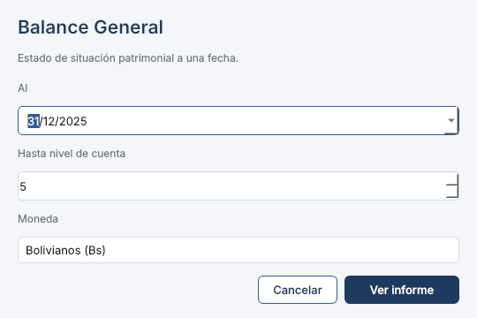
Parámetros de un informe
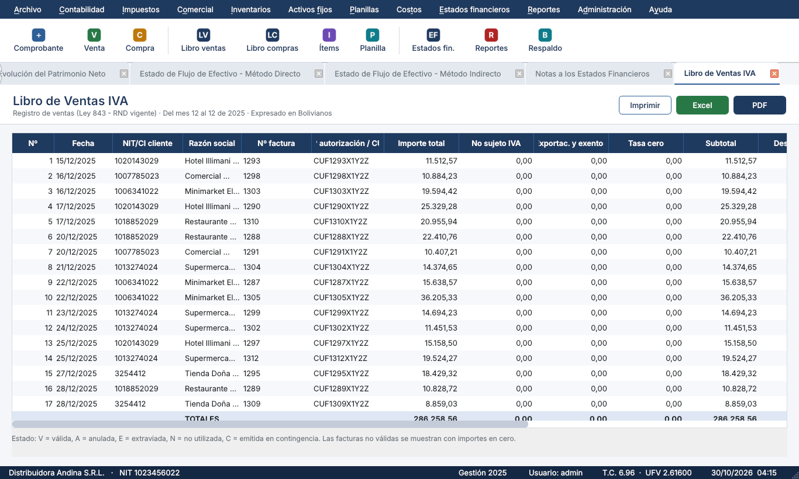
Libro de ventas IVA en pantalla
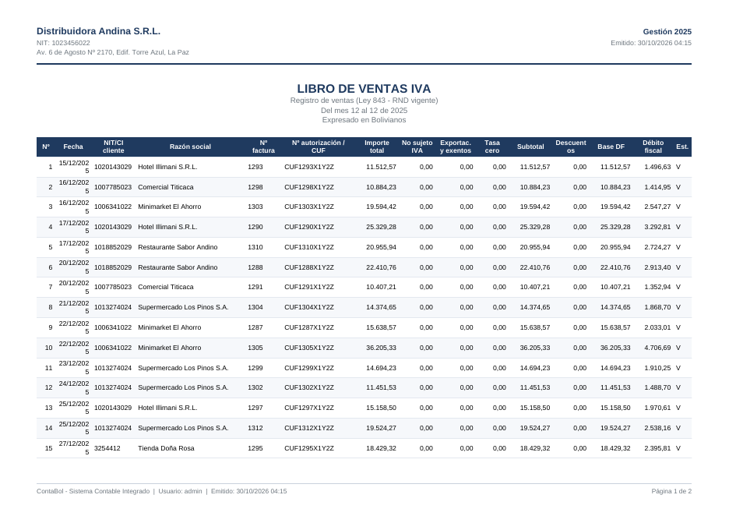
Libro de ventas IVA en PDF
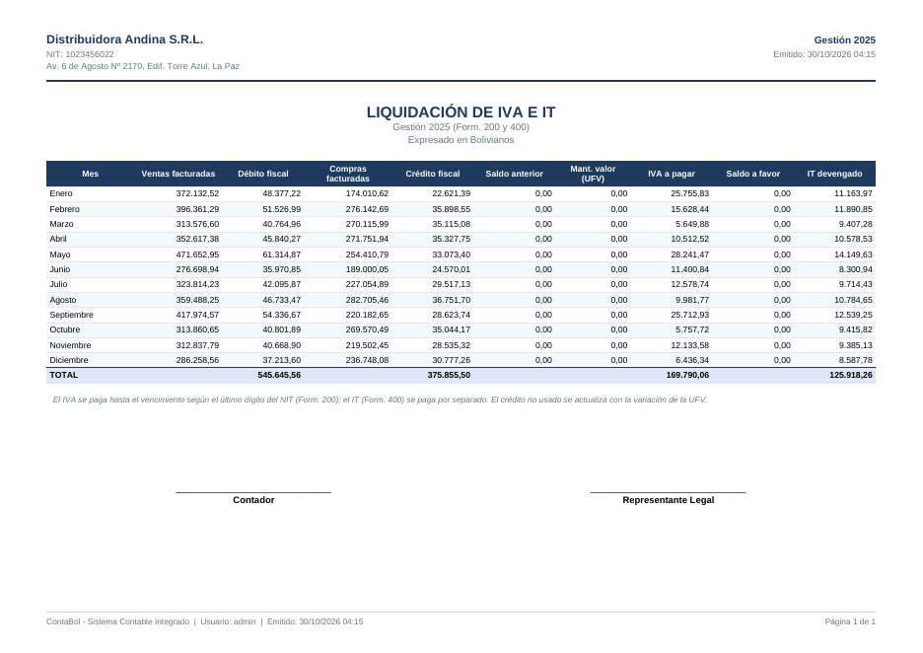
Liquidación de IVA e IT en PDF
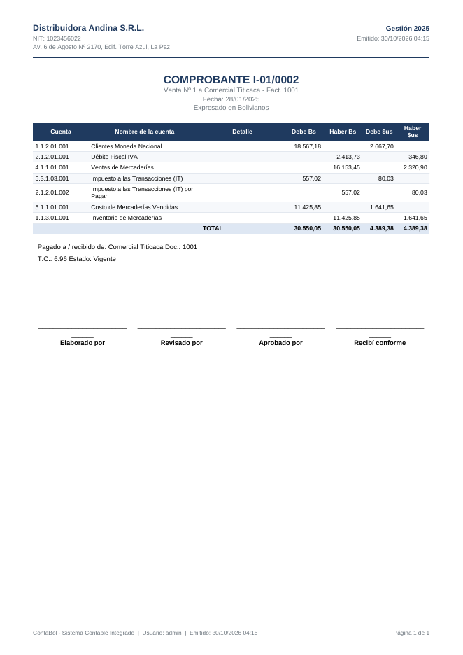
Comprobante en PDF, con espacios para cuatro firmas

7. Parte F — Seguridad, respaldo, cierre y multiempresa

F1 ★ Usuarios, roles y permisos
- Administración > Usuarios y permisos → Nuevo usuario: «operador1», rol Operador.
- Seleccione el usuario → Permisos…: marque o desmarque opciones; el rol Consulta deja solo informes.
- Cierre sesión e ingrese como operador1: las opciones sin permiso aparecen deshabilitadas y cualquier intento directo muestra «No tiene permiso para realizar esta operación».
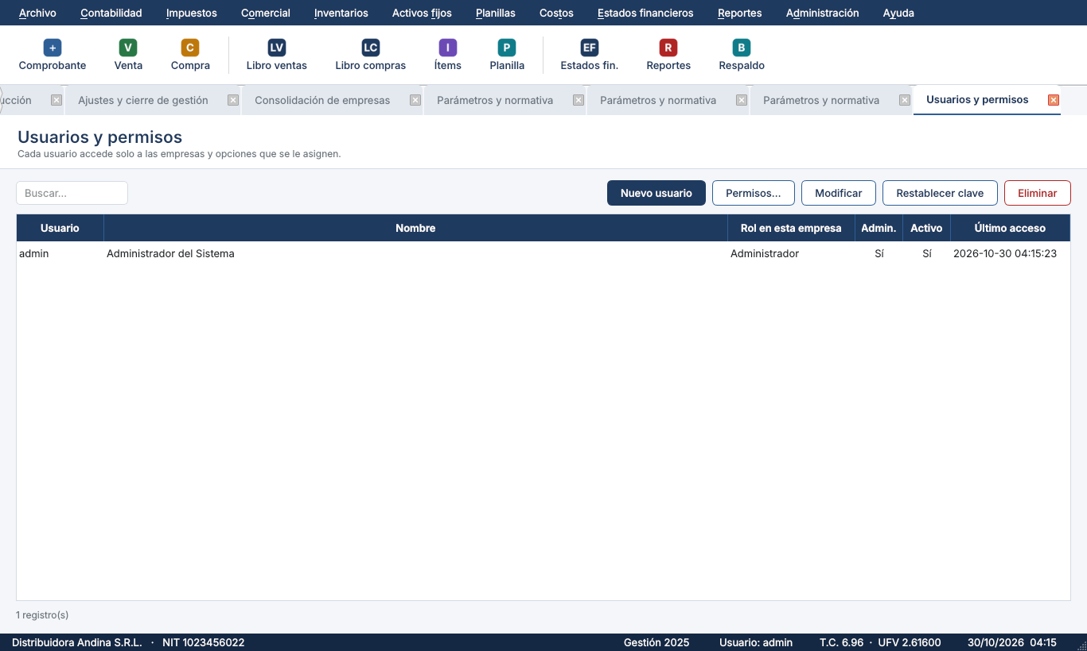
Usuarios
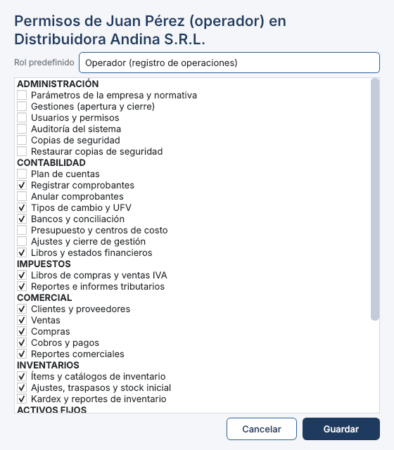
Permisos de un usuario

F2 Auditoría
Administración > Auditoría: aparecen los ingresos (correctos y fallidos), comprobantes creados y anulados, aperturas de gestión, copias y demás acciones con usuario, fecha, hora y equipo. Pruebe el filtro por fechas.
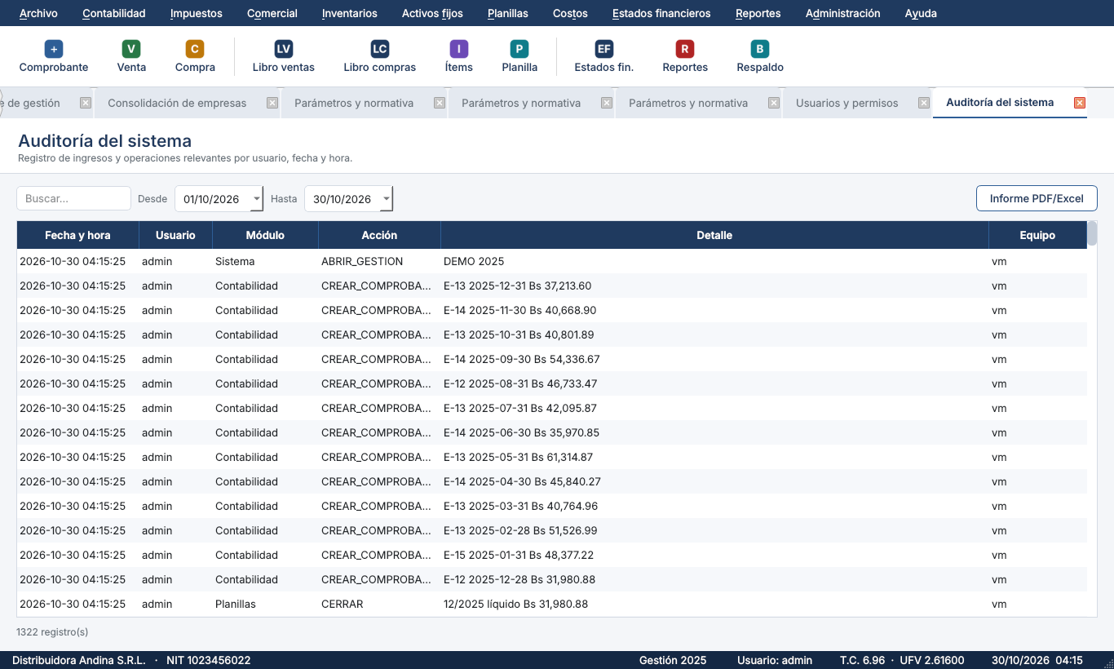
Auditoría del sistema

F3 ★ Copia de seguridad y restauración
- Administración > Copias de seguridad → Respaldar esta empresa: se crea un archivo .cbk (zip con huella SHA-256 de cada archivo).
- Registre un comprobante nuevo y anote cuántos hay.
- Restaurar desde archivo… y elija la copia: el sistema crea antes una copia de seguridad de lo actual y luego restaura.
- Resultado esperado: el comprobante nuevo ya no existe y el resto de los datos permanece.
- Integridad: copie el .cbk, modifique un byte con un editor y use Verificar un respaldo…: debe rechazarlo («La copia está dañada: falla la verificación…»).
- Cierre la aplicación: se genera una copia automática en la carpeta de respaldos.
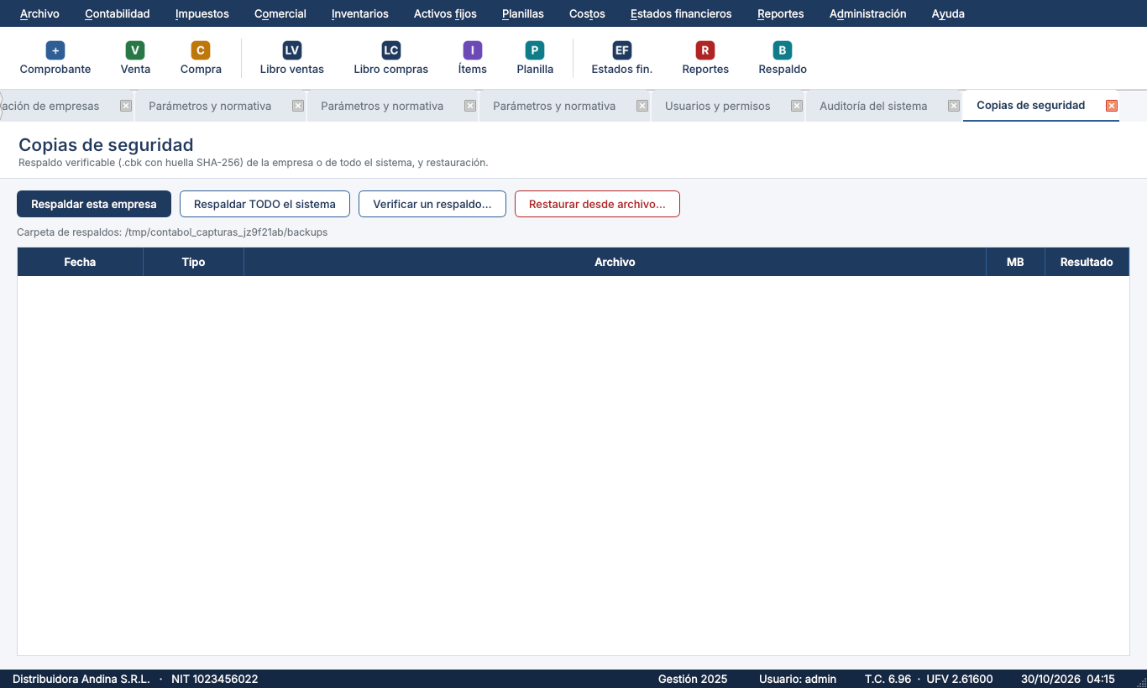
Copias de seguridad

F4 ★ Cierre de gestión y apertura de la siguiente
- Contabilidad > Ajustes y cierre de gestión…
- Diferencia de cambio: fecha 31/12, T.C. final; use Vista previa y luego Registrar (actualiza en bolivianos las cuentas en dólares).
- Ajuste por inflación (UFV): solo si su política lo exige; la Norma Contable N° 3 está suspendida contablemente desde 2020 (CTNAC 03/2020) y el sistema lo recuerda.
- Asiento de cierre: salda ingresos y gastos contra Resultado de la gestión. Los estados financieros previos no cambian.
- Cerrar gestión: intente luego crear un comprobante → «La gestión 2025 está cerrada: solo permite consultas y reportes».
- Abrir nueva gestión… → se crea la gestión 2026 con: asiento de apertura (el resultado pasa a Resultados acumulados), existencias iniciales al costo promedio, saldos de clientes y proveedores, activos fijos con su depreciación acumulada y empleados.
Resultado esperado: el Balance General al 01/01/2026 cuadra y su total activo es igual al del cierre 2025; el efectivo inicial del flujo de efectivo 2026 es igual al saldo de caja y bancos al 31/12/2025.

F5 Multiempresa y consolidación
Cree una segunda empresa y registre un comprobante distinto. Cambie entre empresas con Archivo > Cambiar de empresa o gestión: los datos no se mezclan (cada empresa y gestión tiene su propio archivo datos\EMPRESA\AÑO.db). Luego, Contabilidad > Consolidación de empresas: marque ambas, rango anual y nivel de detalle; el saldo consolidado de cada cuenta es la suma de ambas.

F6 Parámetros y normativa
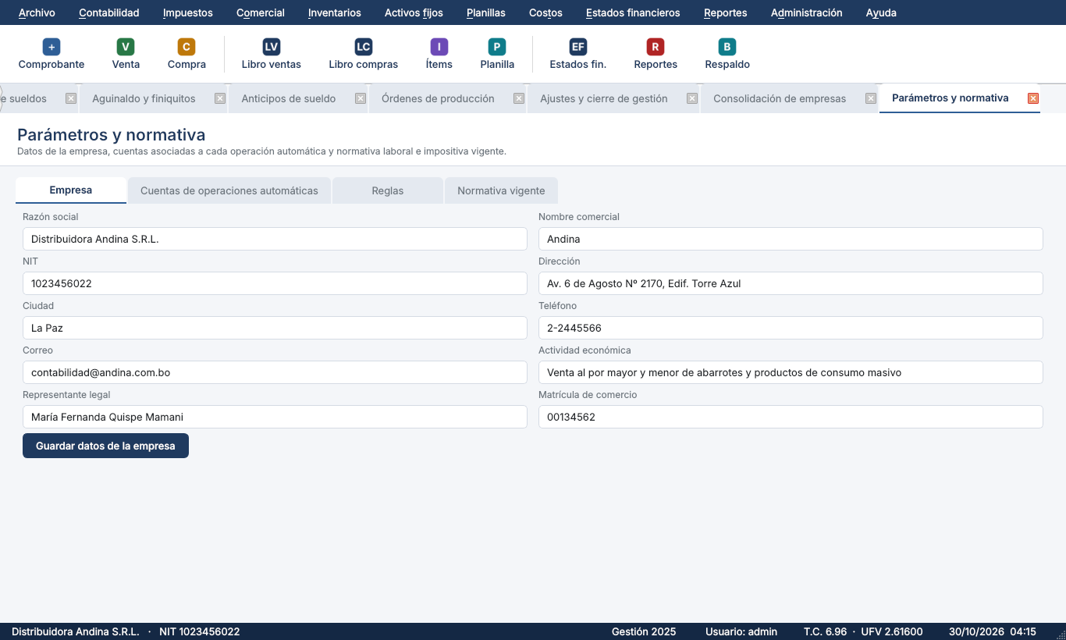
Parámetros — datos de la empresa
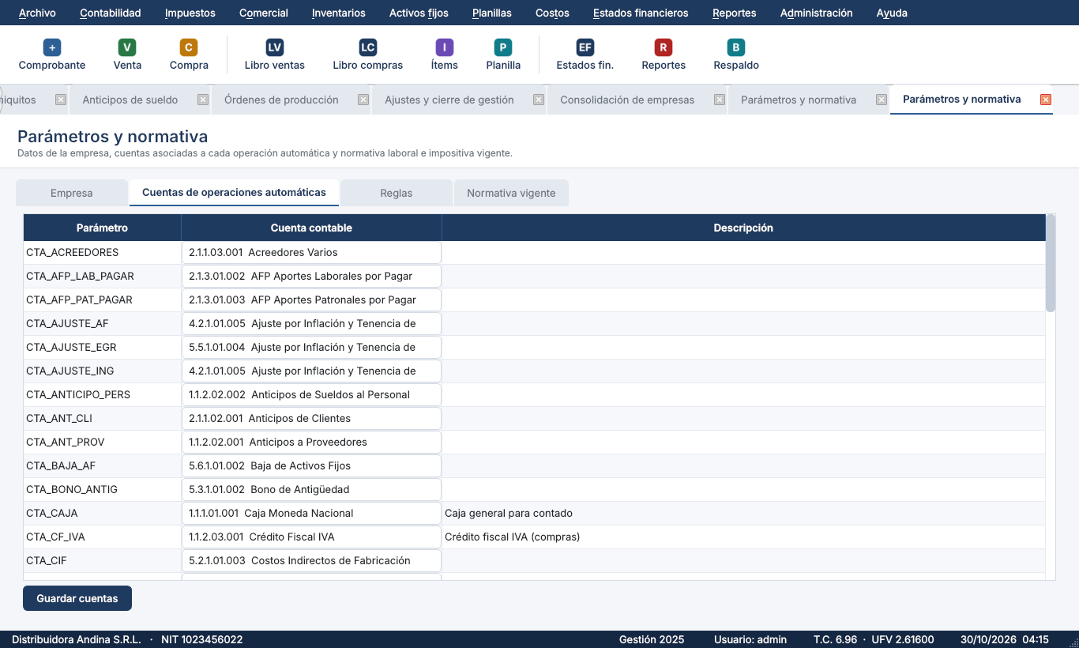
Parámetros — cuentas de las operaciones automáticas
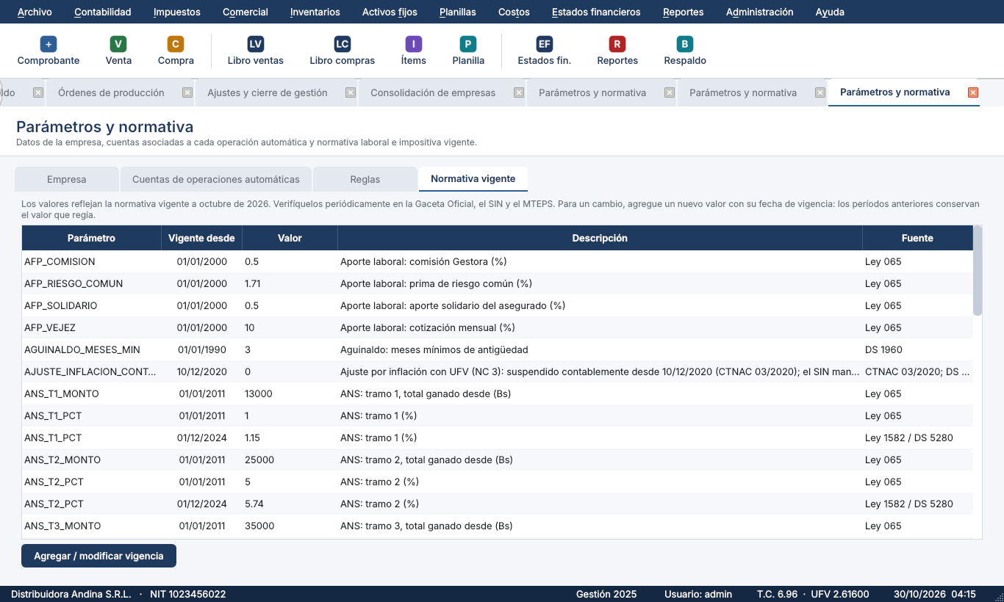
Normativa laboral e impositiva vigente, con vigencia por fechas
En Normativa vigente están todos los parámetros legales (SMN, aportes, ANS, RC-IVA, escalas de antigüedad y vacaciones, recargos, IVA, IT, IUE) con su fecha de vigencia y fuente. Prueba: agregue un nuevo valor de SMN con vigencia desde el 01/07/2026 y recalcule una planilla de agosto: debe usar el nuevo valor, mientras que una planilla de enero conserva el anterior.

F7 Utilitarios y verificación
Contabilidad > Utilitarios y verificación: muestra [OK]/[AVISO]/[ERROR] de comprobantes cuadrados, totales de cabecera vs. detalle, balance que cuadra, flujo de efectivo conciliado, cuentas parametrizadas, tipo de cambio y UFV cargados, stock negativo, inventario valorado vs. cuenta contable e integridad de la base de datos.
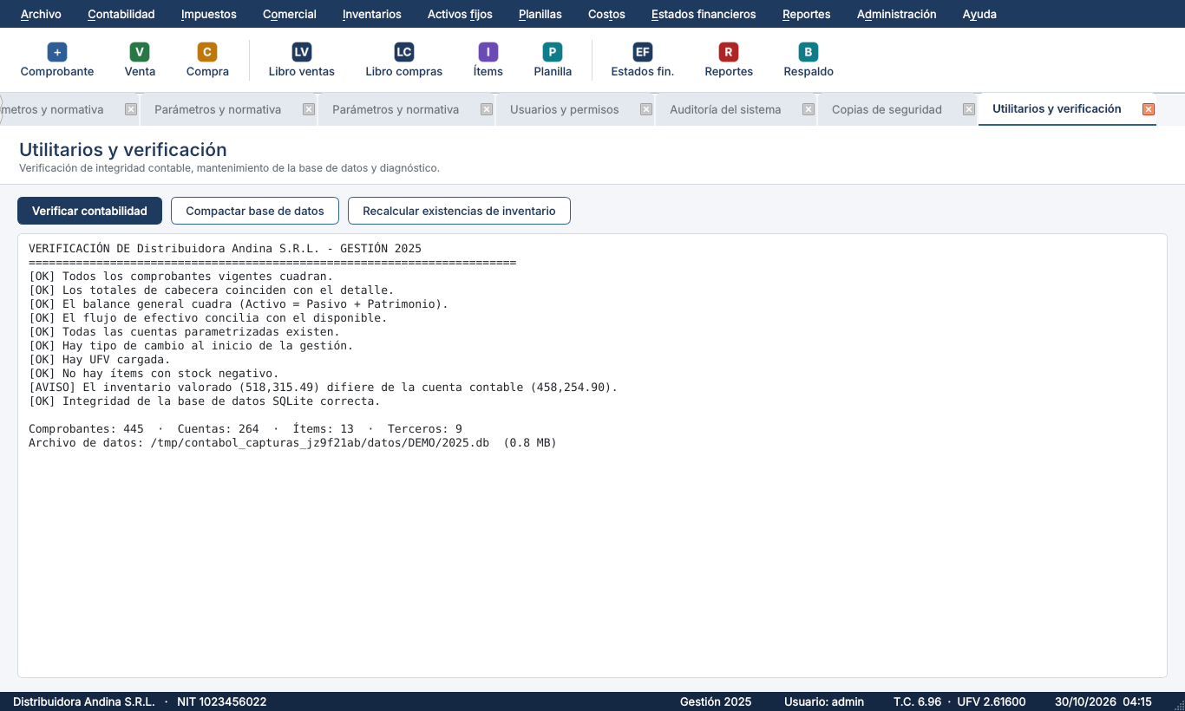
Utilitarios y verificación
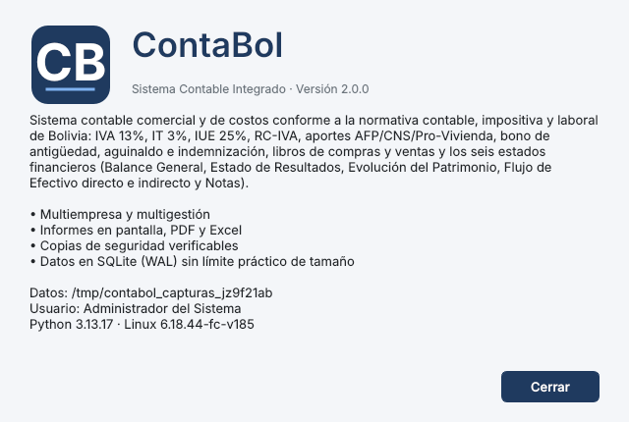
Acerca de ContaBol

8. Parte G — Pruebas automáticas y verificación del instalador

G1 Ejecutar las pruebas automáticas (equipo técnico)
Desde la carpeta del código fuente:
python -m venv .venv
.venv\Scripts\activate
pip install -r requirements-dev.txt
python -m pytest
Esperado: todas las pruebas en verde (más de 45), incluyendo test_manual.py (cifras de este manual), test_estados.py (los seis estados), test_reportes.py (65 informes en PDF y Excel) y test_ui.py (todas las pantallas).

G2 Autoprueba del programa instalado
Desde una consola, en la carpeta de instalación:
ContaBol.exe --autoprueba
Esperado: imprime AUTOPRUEBA OK. La autoprueba crea datos temporales, abre la ventana principal, genera el paquete de estados financieros en PDF y Excel y verifica que el balance cuadra, sin tocar sus datos reales.

Anexo A. Registro de resultados
Caso | Fecha | Probador | ✔ / ✘ / ⛔ | Evidencia (nombre de captura) | Observaciones
A1 Instalación
A2 Primer ingreso
A3 Demostración
B1 Comprobante
B3 Venta con IVA/IT
B4 Compra
B5 Liquidación IVA
B6 Inventario
B8 Activos fijos
B9 Planilla
B10 Aguinaldo/finiquito
B11 Producción
D1 Balance General
D2 Estado de Resultados
D3 Evolución del Patrimonio
D4 Flujo directo
D5 Flujo indirecto
D6 Notas
E Informes (65)
F1 Usuarios y permisos
F3 Respaldo y restauración
F4 Cierre y apertura
F5 Multiempresa
G Pruebas automáticas
Conclusión: ☐ Aprobado ☐ Aprobado con observaciones ☐ Rechazado
Firma del contador validador: ______________________ Firma del responsable técnico: ______________________ Fecha: ____________

Anexo B. Cómo tomar evidencia
- Alt + ImprPant copia solo la ventana activa; péguela en Word o Paint. También sirve Recortes de Windows (Win + Mayús + S).
- Nombre cada captura con el caso: B3_factura_venta.png.
- Para errores inesperados, adjunte el archivo de registro %LOCALAPPDATA%\ContaBol\logs\contabol.log.

Anexo C. Formato de reporte de incidencias
Campo | Contenido
Código | INC-001
Caso y paso | Ej. B6, paso 3
Severidad | Crítica / Alta / Media / Baja
Resultado esperado
Resultado obtenido
Evidencia | captura + contabol.log
Versión | 2.0.0 (Acerca de ContaBol)
Windows | versión y arquitectura

Anexo D. Normativa aplicada por el sistema
Parámetro | Vigente desde | Valor | Descripción | Fuente
SMN | 2023-01-01 | 2362 | Salario mínimo nacional (Bs) | DS 4849
SMN | 2024-01-01 | 2500 | Salario mínimo nacional (Bs) | DS 5110 (2024)
SMN | 2025-01-01 | 2750 | Salario mínimo nacional (Bs) | DS 5383 (2025)
SMN | 2026-01-01 | 3300 | Salario mínimo nacional (Bs) | DS 5516 (2026)
IVA_PCT | 1990-01-01 | 13 | Alícuota del IVA (%) | Ley 843
IT_PCT | 1990-01-01 | 3 | Alícuota del IT (%) | Ley 843
IUE_PCT | 2005-01-01 | 25 | Alícuota del IUE (%) | Ley 843, art. 50
IUE_BE_PCT | 2005-01-01 | 12.5 | IUE beneficiarios del exterior (%) | Ley 843, art. 51
RCIVA_PCT | 1990-01-01 | 13 | Alícuota RC-IVA (%) | Ley 843
RCIVA_MIN_SMN | 2000-01-01 | 4 | RC-IVA dependientes: ingreso no imponible (n.º de SMN) | DS 21531
RCIVA_CRED_SMN | 2000-01-01 | 2 | RC-IVA: 13% sobre n.º de SMN como crédito por facturas presuntas | DS 21531
ITF_PCT | 2026-01-01 | 0 | ITF (%): derogación aprobada en 2026; verificar vigencia | Ley 1717/2026 (verificar)
AFP_VEJEZ | 2000-01-01 | 10 | Aporte laboral: cotización mensual (%) | Ley 065
AFP_RIESGO_COMUN | 2000-01-01 | 1.71 | Aporte laboral: prima de riesgo común (%) | Ley 065
AFP_COMISION | 2000-01-01 | 0.5 | Aporte laboral: comisión Gestora (%) | Ley 065
AFP_SOLIDARIO | 2000-01-01 | 0.5 | Aporte laboral: aporte solidario del asegurado (%) | Ley 065
PAT_CNS | 2000-01-01 | 10 | Aporte patronal: Caja de Salud (%) | Código de Seguridad Social
PAT_RIESGO_PROF | 2000-01-01 | 1.71 | Aporte patronal: riesgo profesional (%) | Ley 065
PAT_VIVIENDA | 2000-01-01 | 2 | Aporte patronal: Pro-Vivienda (%) | DS 29272
PAT_SOLIDARIO | 2000-01-01 | 3 | Aporte patronal solidario (%) | Ley 065
PAT_SOLIDARIO | 2024-12-01 | 3.5 | Aporte patronal solidario (%) | Ley 1582 / DS 5280
PAT_INFOCAL | 2000-01-01 | 0 | Aporte patronal INFOCAL (%): habilitar si corresponde a la empresa | Verificar aplicabilidad
ANS_T1_MONTO | 2011-01-01 | 13000 | ANS: tramo 1, total ganado desde (Bs) | Ley 065
ANS_T1_PCT | 2011-01-01 | 1 | ANS: tramo 1 (%) | Ley 065
ANS_T2_MONTO | 2011-01-01 | 25000 | ANS: tramo 2, total ganado desde (Bs) | Ley 065
ANS_T2_PCT | 2011-01-01 | 5 | ANS: tramo 2 (%) | Ley 065
ANS_T3_MONTO | 2011-01-01 | 35000 | ANS: tramo 3, total ganado desde (Bs) | Ley 065
ANS_T3_PCT | 2011-01-01 | 10 | ANS: tramo 3 (%) | Ley 065
ANS_T1_PCT | 2024-12-01 | 1.15 | ANS: tramo 1 (%) | Ley 1582 / DS 5280
ANS_T2_PCT | 2024-12-01 | 5.74 | ANS: tramo 2 (%) | Ley 1582 / DS 5280
ANS_T3_PCT | 2024-12-01 | 11.48 | ANS: tramo 3 (%) | Ley 1582 / DS 5280
BONO_ANTIG_BASE_SMN | 1990-01-01 | 3 | Bono de antigüedad: base en n.º de SMN | DS 21137
BONO_ANTIG_ESCALA | 1990-01-01 | (escala) | Escala: [años desde, años hasta, %] | DS 21137
AGUINALDO_MESES_MIN | 1990-01-01 | 3 | Aguinaldo: meses mínimos de antigüedad | DS 1960
SEGUNDO_AGUINALDO | 2000-01-01 | 0 | Doble aguinaldo ‘Esfuerzo por Bolivia’ (1=sí): solo si crece PIB ≥ 4,5% | DS 1802
DIAS_MES_LABORAL | 1990-01-01 | 30 | Días del mes para sueldos | LGT
HORAS_DIA | 1990-01-01 | 8 | Horas por jornada diaria | LGT
RECARGO_HEXTRA_PCT | 1990-01-01 | 100 | Recargo por hora extra (%) | LGT art. 55
RECARGO_NOCTURNO_PCT | 1990-01-01 | 25 | Recargo nocturno (%) | LGT art. 46
RECARGO_DOMINICAL_PCT | 1990-01-01 | 100 | Recargo por trabajo en domingo/feriado (%) | LGT art. 56
VACACION_ESCALA | 1990-01-01 | [[1, 5, 15], [5, 10, 20], [10, 999, 30]] | Vacaciones: [años desde, hasta, días] | LGT art. 44
INDEM_MESES_POR_ANIO | 1990-01-01 | 1 | Indemnización: sueldos por año de servicio | LGT art. 13
DESAHUCIO_MESES | 1990-01-01 | 3 | Desahucio: meses de sueldo | LGT art. 12
AJUSTE_INFLACION_CONTABLE | 2020-12-10 | 0 | Ajuste por inflación con UFV (NC 3): suspendido contablemente desde 10/12/2020 (CTNAC 03/2020); el SIN mantiene UFV para efectos tributarios | CTNAC 03/2020; DS 24051 art. 38
DEPRECIACION_ACTUALIZA_UFV | 1990-01-01 | 0 | Actualizar activos fijos con UFV (efectos tributarios) | DS 24051
Importante: los porcentajes y montos reflejan la normativa conocida a octubre de 2026 y están parametrizados con fecha de vigencia. Debe verificarlos periódicamente en la Gaceta Oficial, el Servicio de Impuestos Nacionales y el Ministerio de Trabajo. En especial: el estado de la derogatoria del ITF, los tramos del Aporte Nacional Solidario y cualquier decreto que modifique el salario mínimo o los aportes.

